暨南大学差旅平台
操作手册

2023 年 9月 25 日

目录
差旅管理平台-操作指引 4
一、 首页介绍 4
1. 登录方式 4
2. 首页功能展示 5
3. 个人中心功能展示 7
二、 出差申请单 8
1. 新增出差申请单 9
2. 删除出差申请单 16
2.1 删除出差申请单使用场景 16
2.2 删除出差申请单路径 16
3. 编辑、撤回出差申请单 17
3.1 编辑出差申请单使用场景 17
3.2 编辑出差申请单路径 17
3.3 出差申请单撤回审批使用场景 19
3.4 出差申请单撤回审批路径 19
3.5 出差申请单审批进度查看 20
4. 申请单审批 21
4.1出差申请单审批场景 21
4.2出差申请单审批操作 21
5. 出差申请单变更 22
三、 机票预订流程 25
1. 功能、规则介绍 25
2. 国内机票查询预订 25
2.1 国内机票查询 25
2.2 国内机票航班列表查询界面 26
2.3 国内机票预订 27
2.4 国内机票支付界面 27
3. 机票退改签——退票 28
4. 机票退改签--改签 29
四、 酒店预定流程 32
1. 酒店首页查询 32
2. 酒店预定 33
2.1 订单提交 33
2.2 订单支付 33
2.3 酒店订单状态查看 34
2.4 订单退款 34
五、 火车票预订流程 36
1.功能、规则介绍 36
2.火车票查询预订 36
2.1火车票查询 36
2.2火车票车次表查询界面 37
2.3火车票预订 37
2.4火车票支付界面 38
2.5火车票预定成功状态 39
3.火车票退改签——退票 40
4.火车票退改签--改签 41
六、 补录单 45
1、 补录单功能介绍 45
2、 费用补录路径 45
七、 报销 48
1.发起报销 48
2.报销撤回 50
3.报销状态同步 52
网上报销系统（无纸化）-差旅报销指引 55
一、 系统登录 55
1、PC 网页端登录财务系统 55
2、进入网上报销系统（无纸化） 55
二、 差旅平台对接业务模板 56
1、选择模板 56
2、 填写基本信息 57
3、 添加费用明细 58
4、 费用分摊 60
5、 核销 60
6、 添加收款信息 61
7、 添加审批人 62
8、 汇总提交 62
网上报销系统-差旅报销指引 64
一、 系统登录 64
1、PC 网页端登录财务系统 64
2、进入网上报销系统 64
二、 差旅平台对接业务模板 65
1、选择模板 65
2、 填写基本信息 65
3、 添加费用明细 66
4、 添加收款信息 67
5、 支出明细 67
6、 汇总提交 68

差旅管理平台-操作指引

首页介绍

登录方式
单点登录（统一身份认证平台） 统一身份认证平台登录
登录方式：进入统一身份认证平台后，搜索“暨南大学差旅管理平台”点击图标进入应用详情，点击“进入服务”，跳转进入差旅平台首页，如图1-1、图1-2

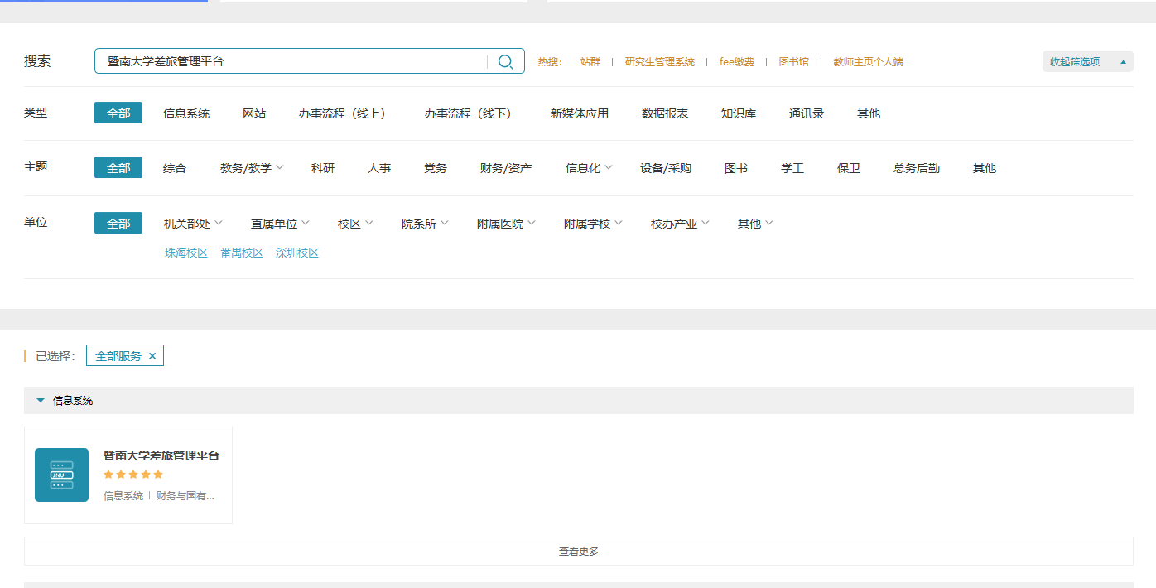

图 1-1
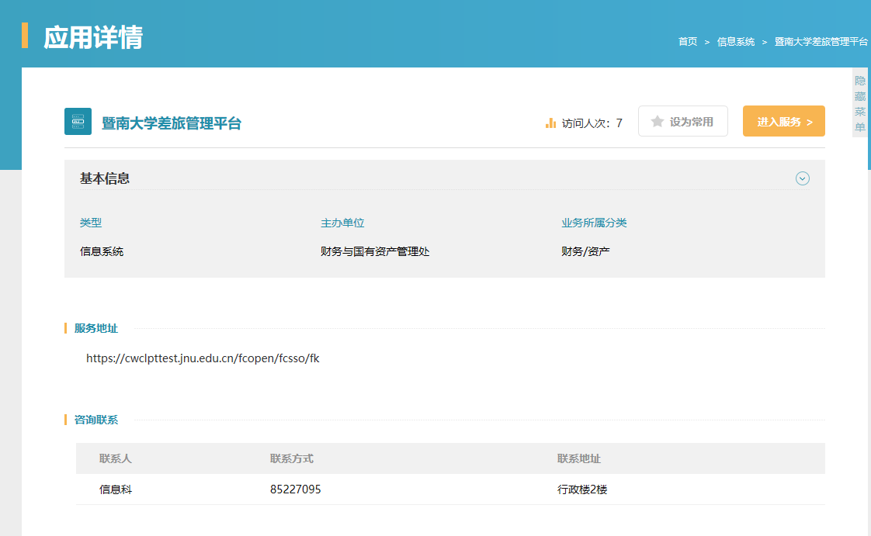

图 1-2

首页功能展示

主要功能点介绍，如图 1-2：
  - 产品种类模块：包括机票、酒店、火车票
  - 产品预订类型：支持因公、因私预订
  - 产品查询入口
  - 个人中心：可维护个人身份证、手机号码等个人信息
  - 单据管理：可查看个人提交的出差申请单信息
  - 订单管理：可查看个人预订的机票、酒店、火车票订单信息（状态、金额、时间等）
  - 差旅制度：可查看个人对应的差旅标准
  - 消费账单：个人产生的差旅费用账单（如为部门负责人，还可查看本部门的消费金额）
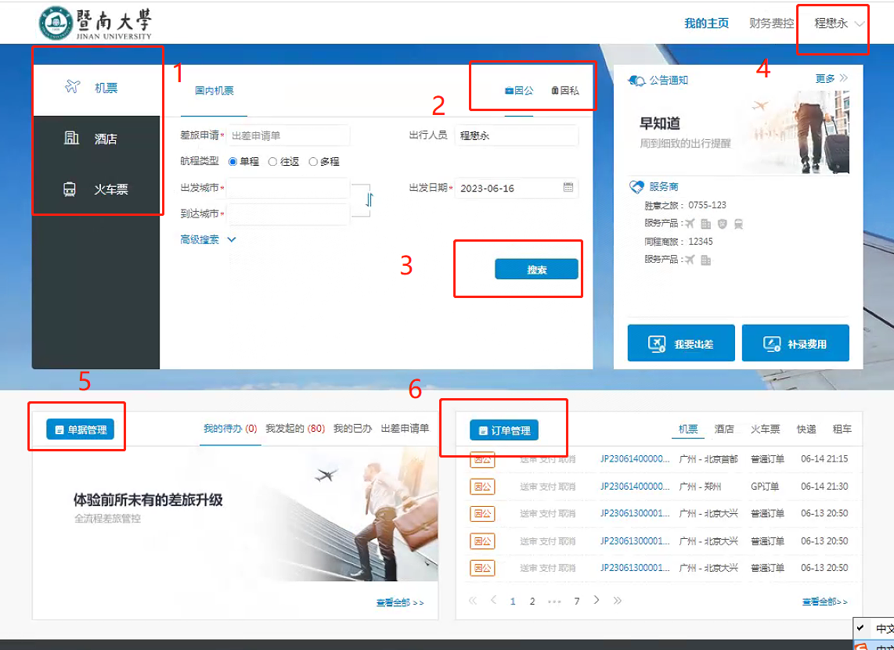
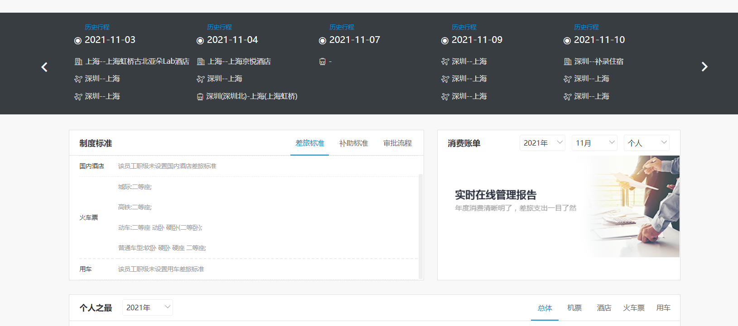图 1-2
⑧
⑦
⑨

个人中心功能展示

功能点介绍，如图 1-3、图 1-4：
①个人资料：展示个人基本信息、证件信息、任职信息等信息
②首次登录差旅平台需要在个人中心维护个人证件信息及手机号，便于日后差旅出行预订机票、火车票、酒店
③常用信息：展示常旅客、预订证件、银行卡、开票信息等信息
④代同事预订下单后，同事的信息会自动保存到个人常旅客里，下次代订时可以直接选择同事代订
⑤常旅客信息需要删除时，点击删除按钮即可
⑥费用标准及流程：展示个人差旅标准、补助标准等信息
⑦我的行程：查看个人的行程信息
⑧问卷调查：管理员发起问卷调查后可通过此入口参与调查
⑨帮助中心：可下载差旅平台操作手册
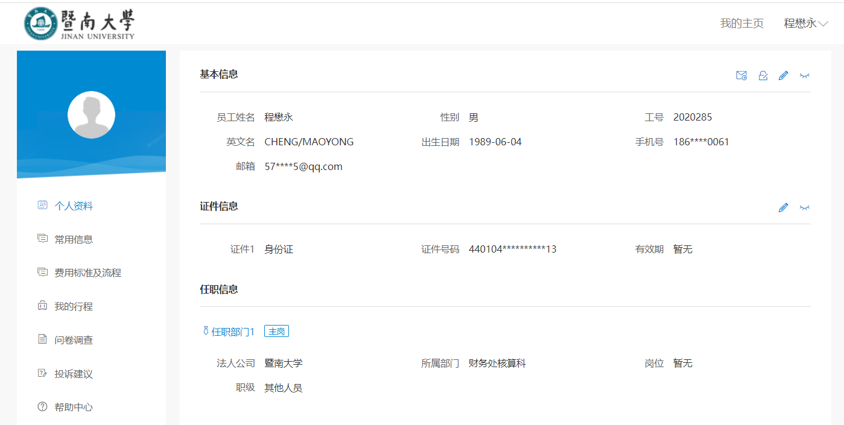
①

②
图 1-3
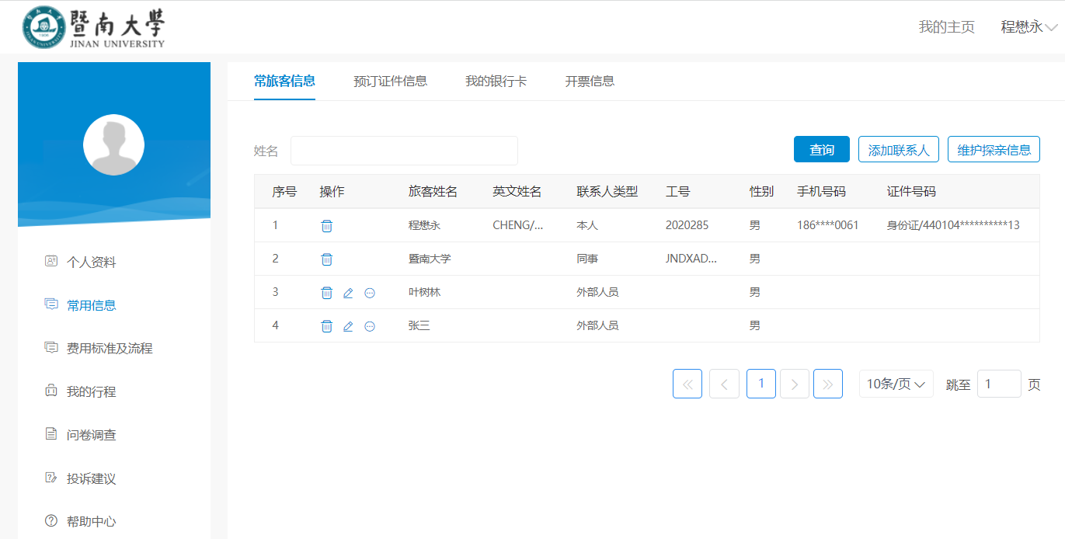

⑨
⑥
⑦
⑧

③

⑤

④
图 1-4

出差申请单
新增出差申请单路径：
①首页——点击“我要出差”，新增出差申请单，如图 2-1；
②首页——单据管理——出差申请单——查看全部出差申请，点击“新增”，新增出差申请单，如图 2-2；

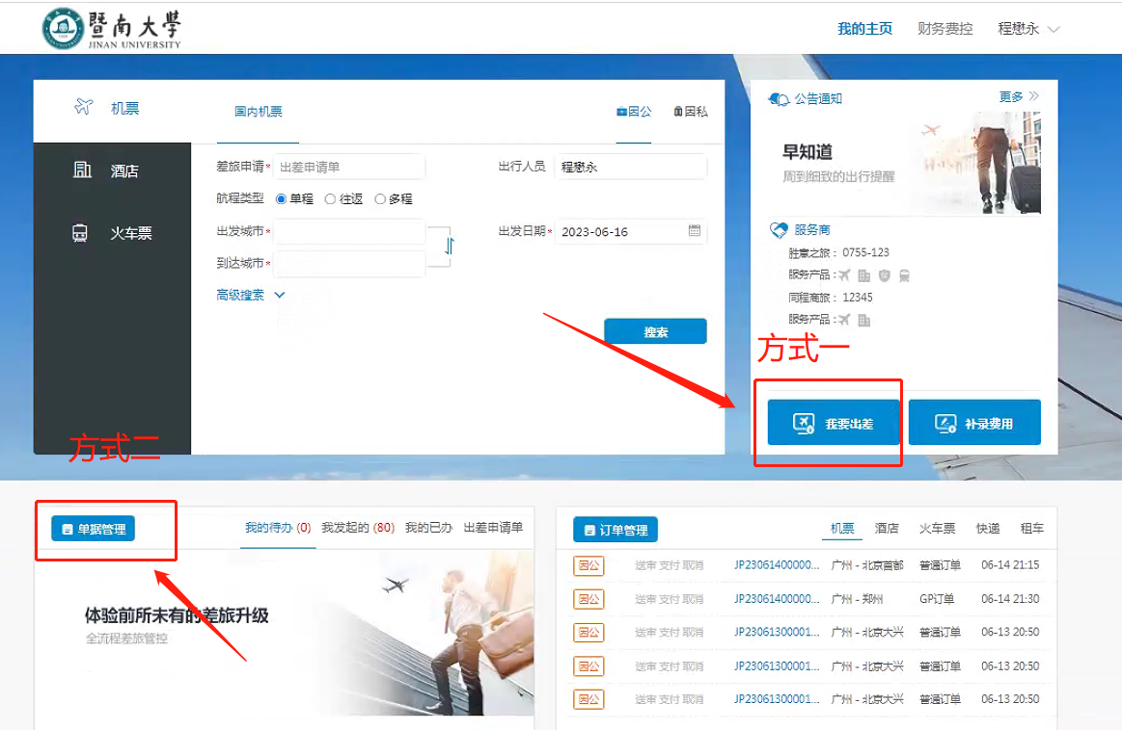

图 2-1
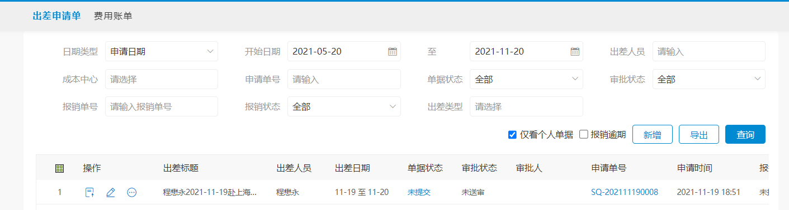
②

图 2-2

新增出差申请单

（1）点击“我要出差”，弹出“出差申请单”页面。
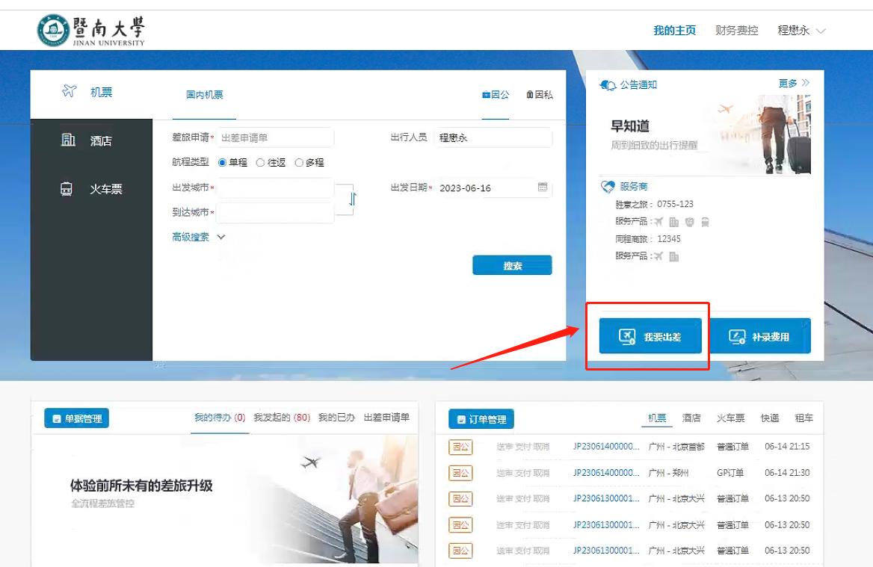

- 按照顺序，依次填写出差类型、出差事项、出差日期、出发地、项目信息、补助。
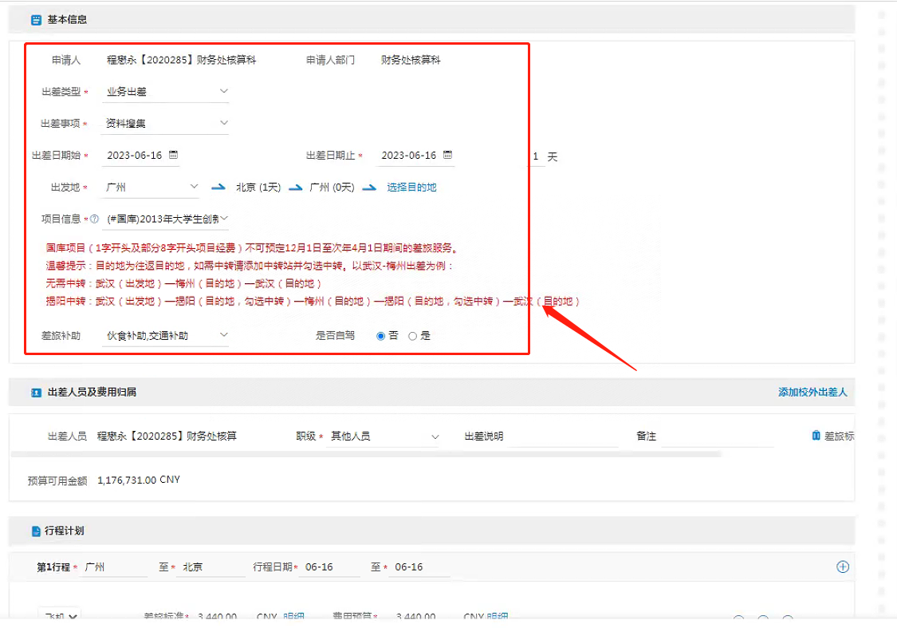

(3)点击“选择目的地”时在弹出的框内选择目的地,如“上海”（中转城市需填写）；
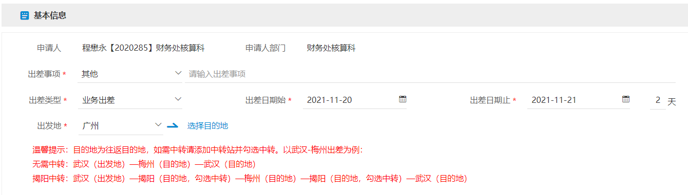

（4）点击之后系统会根据出差起止日期计算“停留天数”，如需修改，可调整离开日期修改停留天数，不可手动修改停留天数（如须到其他城市中转选择相应城市之后勾选中转）；
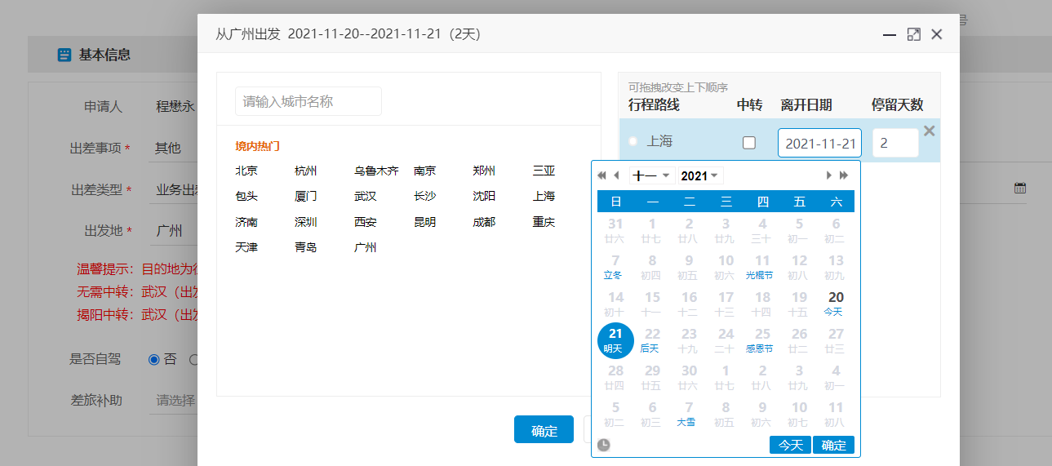

（5）如有多个目的地也可点击选择多个地区，并调整每个目的地的“离开日期”；
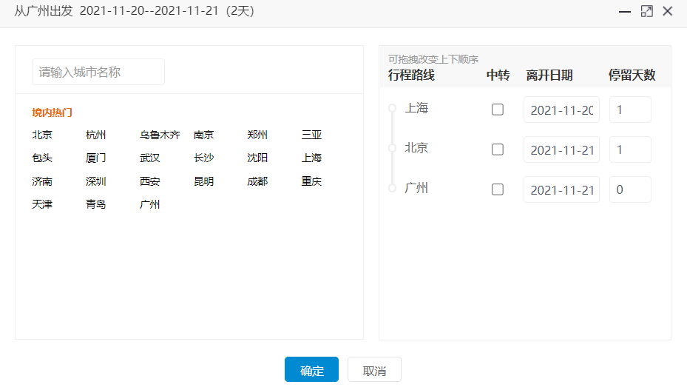

（6）热门城市内未显示的地区，可在“搜索框”内输入搜索；
（7）如需删除“行程路线”鼠标移至行程路线上方，点击“×”即可；
（8）确认行程路线无误后，点击“确定”；
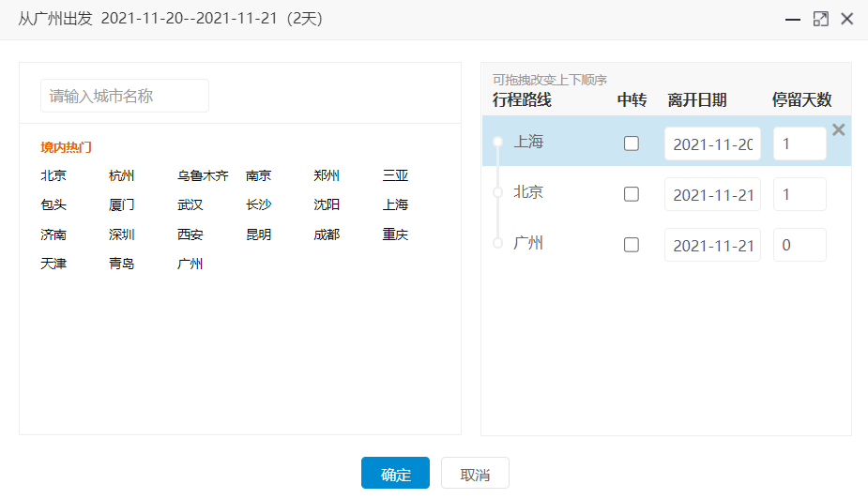

（9）若本次出差申请属于自驾或租车，本次出差在差旅系统不允许因公预订机票、火车票，可因公预订酒店；
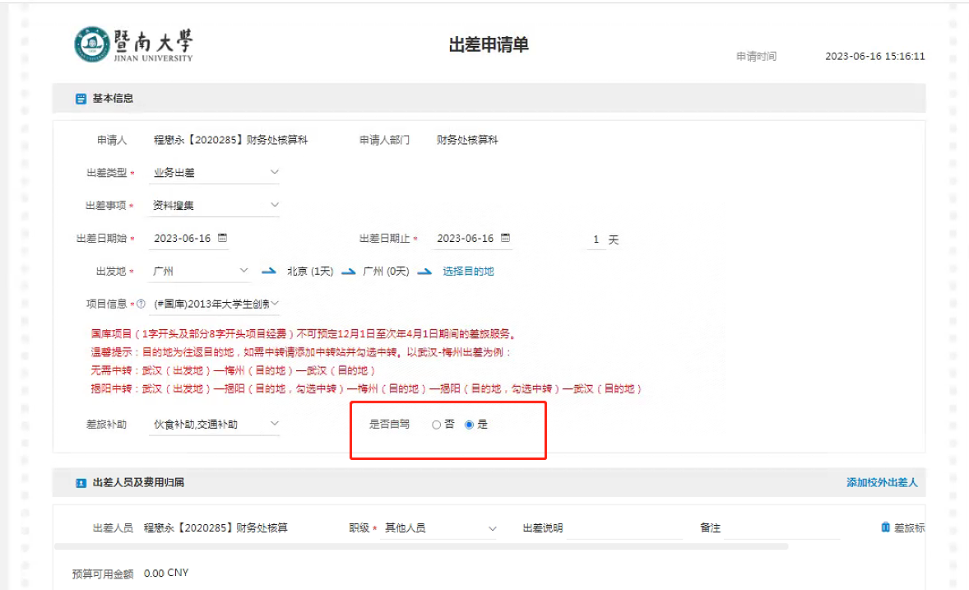

（10）若本次出差有校外人员，可点击“添加校外出差人”，快速新增校外人员，在点击“出差人员添加”进行选择；
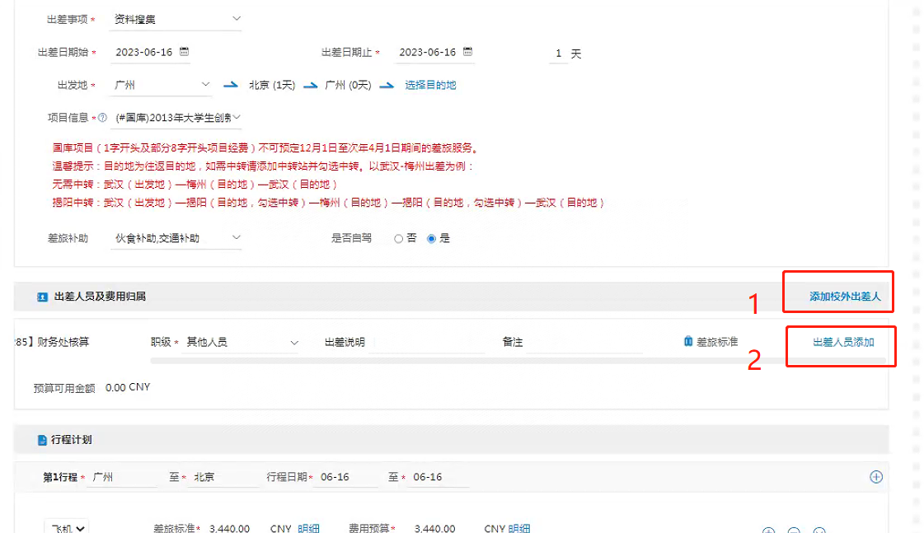
（11）若本次出差有多人时，可点击“出差人员添加”输入工号或者姓名选择对应的人员即可；
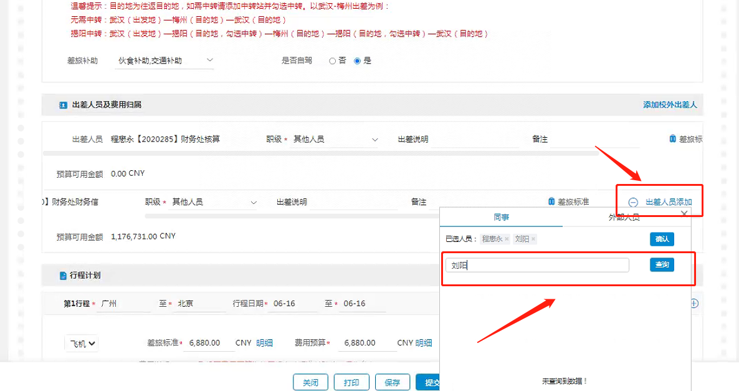

- 出差时须选择个人对应的职级；
预算可用余额会展示该项目可用额度；
出差说明、备注校外出差人必填。
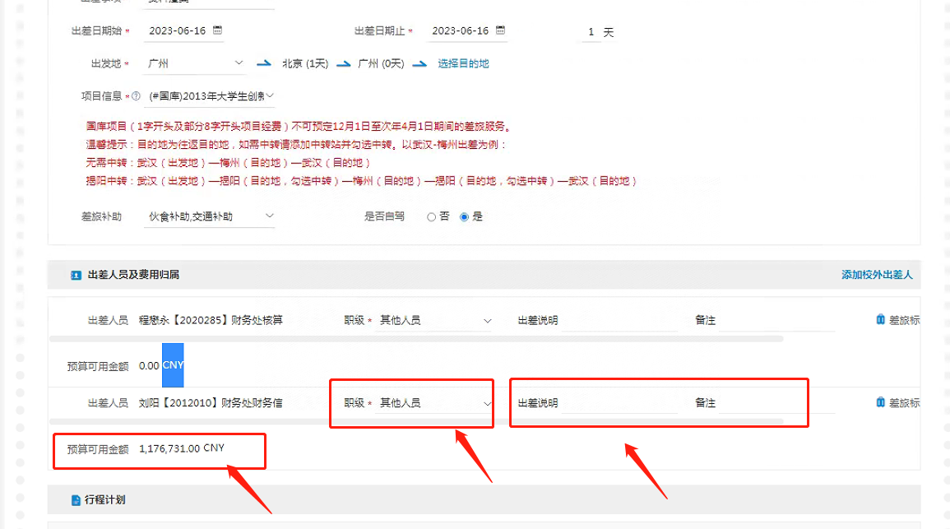

⑲“行程计划”内的行程是依据出发地、目的地产生，行程明细内添加费用预算需点击“添加明细”增加行
程中的费用预算，点击小三角 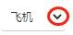切换业务类型，如飞机、火车、酒店等。
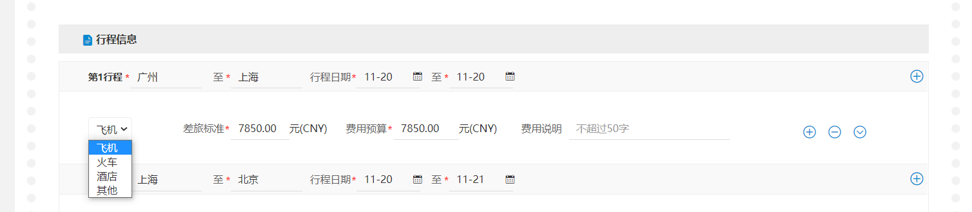
⑲

⑳“费用预算”依据行程计划和差补产生，无需操作核对费用即可；
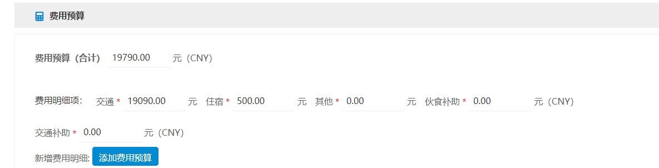

⑳

㉑以上信息确认无误后，点击提交即可送审，如需暂存下次编辑点击保存。

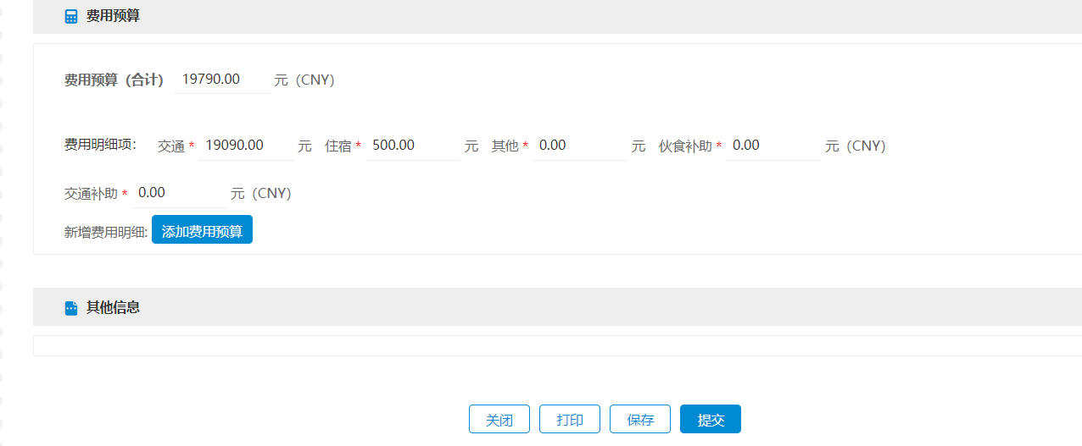
㉑

删除出差申请单
  - 删除出差申请单使用场景
保存草稿后未送审的出差申请单可以直接删除。

  - 删除出差申请单路径
①首页——单据管理——出差申请单，点击查看全部，如下图1
②首页——单据管理（点击进入）——出差申请单——更多——删除，如下图 1、图 2
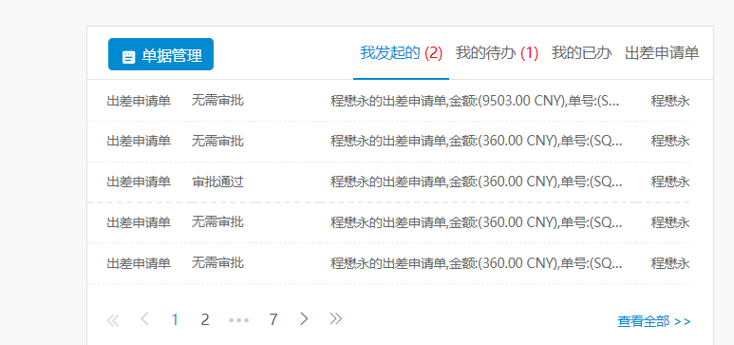
①

图 1

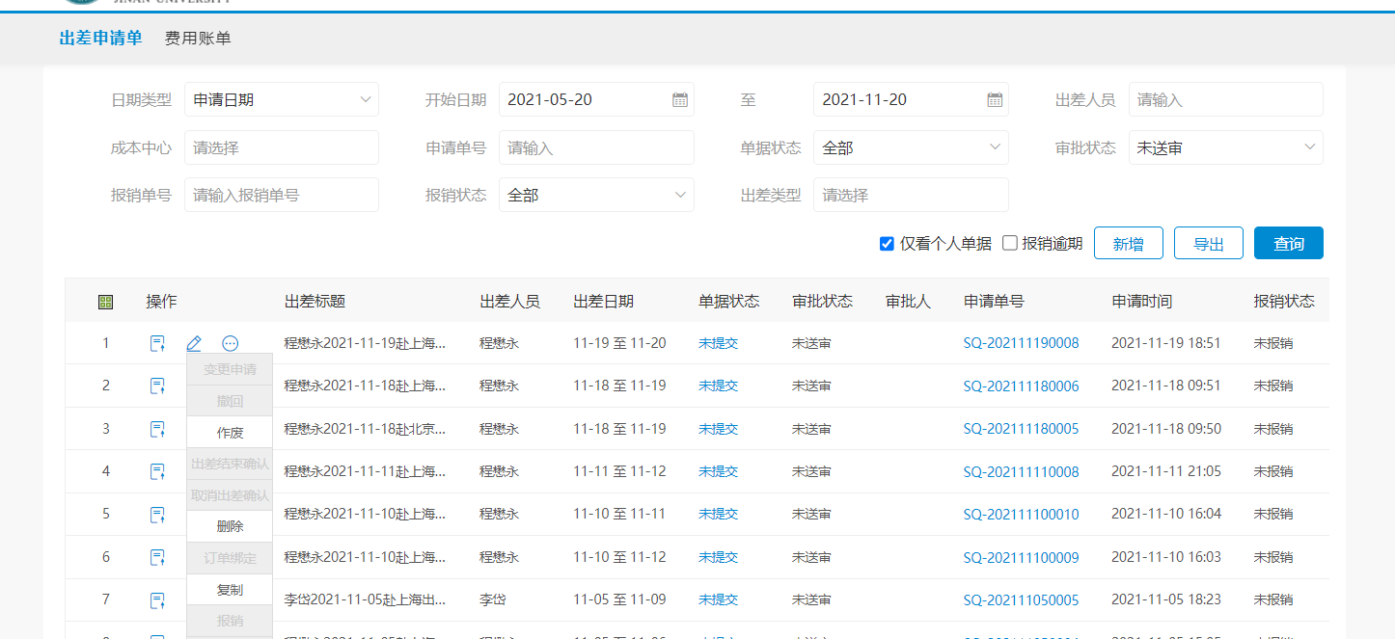
②

图 2

编辑、撤回出差申请单
  - 编辑出差申请单使用场景

出差申请单保存后，未送审状态可以直接编辑或送审后撤回审批的出差申请单。编辑后可以再次送审。
  - 编辑出差申请单路径

①首页——单据管理——出差申请单——编辑
②首页——单据管理——出差申请单——查看全部——如下图：图 1、图 2
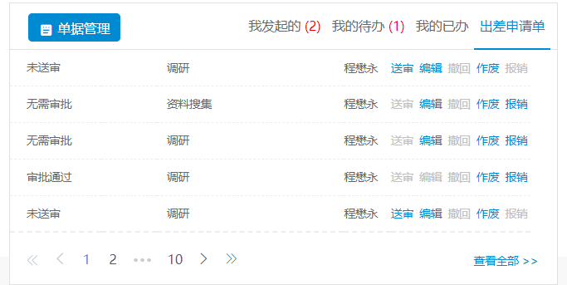
①

图 1

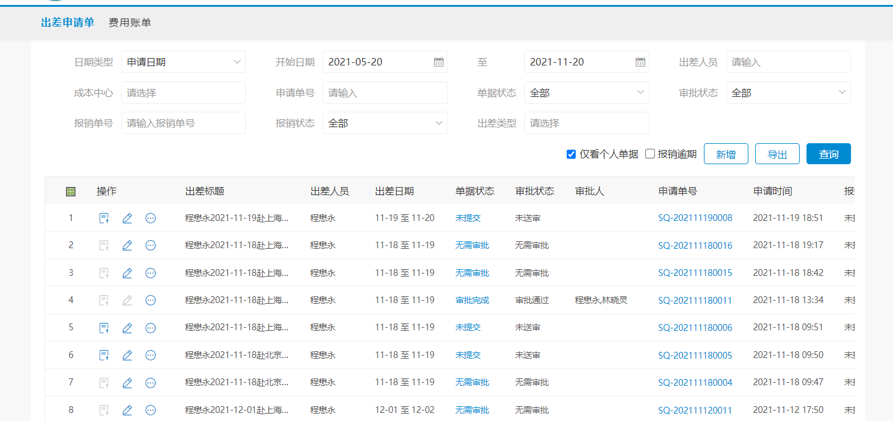
②

图 2

  - 出差申请单撤回审批使用场景
出差申请单在送审以后，还在审批中的状态可以直接撤回审批，撤回后可以再次编辑后送审。
  - 出差申请单撤回审批路径
①首页——单据管理——出差申请单——撤回
②首页——单据管理——出差申请单——查看全部——
如下图：图1、图2
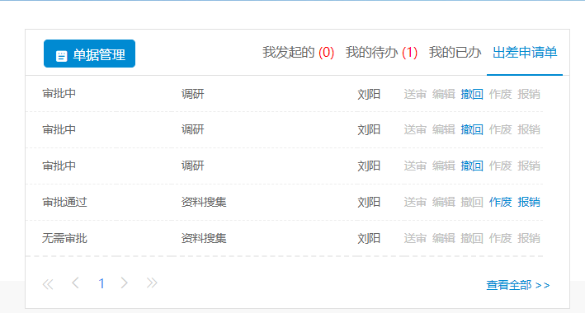
①

图 1

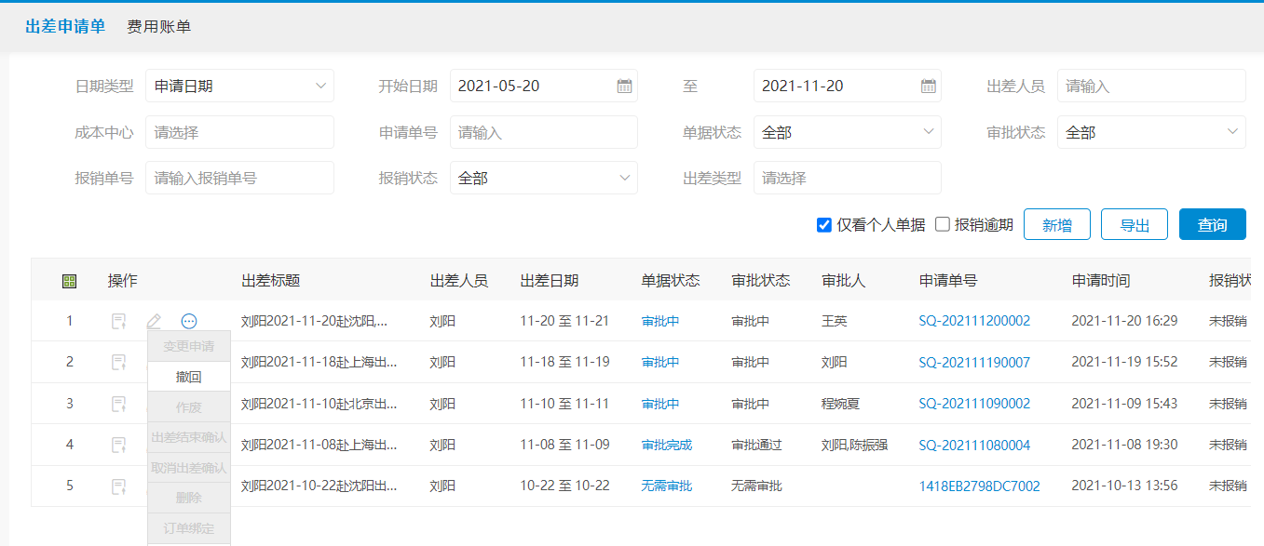
②

图 2
  - 出差申请单审批进度查看
①首页——单据管理——我的已办--点击需要查看的申请单号--进入申请单页面--审批信息
如下图：图1、图2
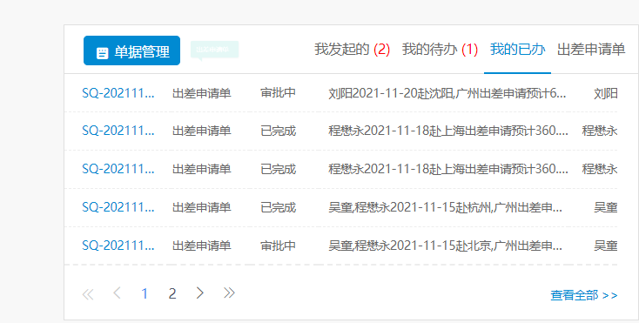
图1
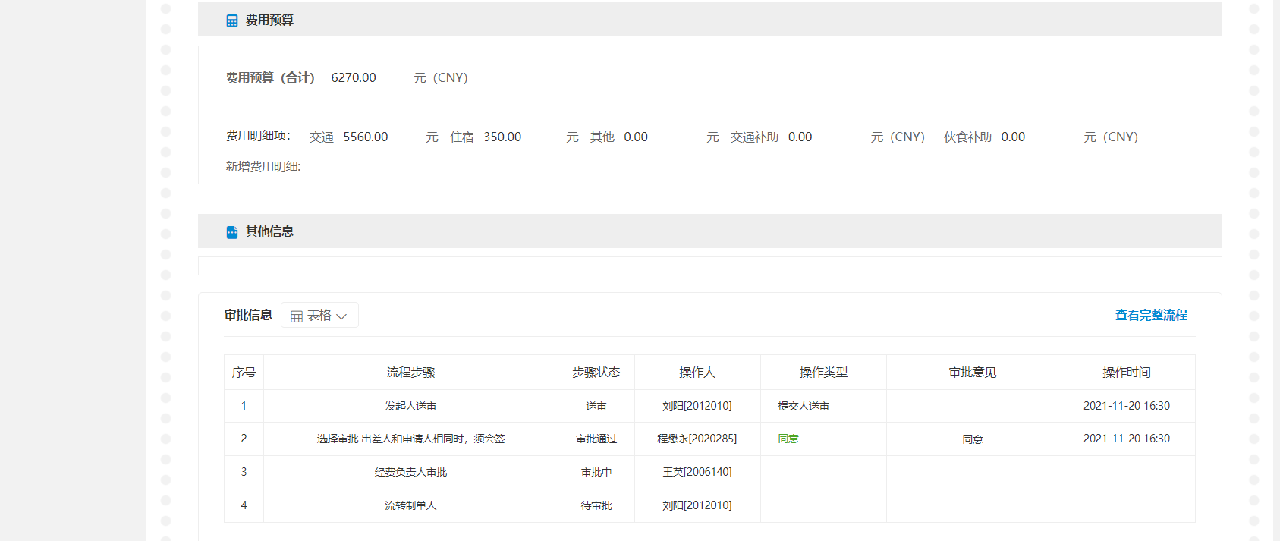
图2

申请单审批

4.1出差申请单审批场景

员工单据送审以后会匹配对应审批流程，审批人登录系统可查看待我审批的单据。

4.2出差申请单审批操作

首页——单据管理——我的待办--审批，如下图；
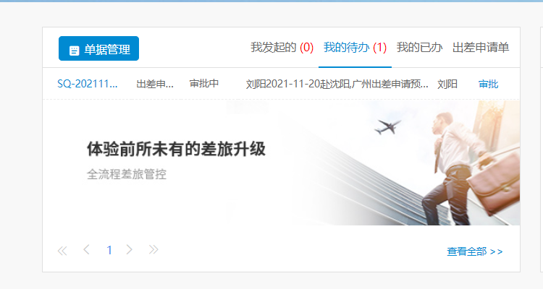

①点击“审批”按钮后，弹出出差申请单，审批信息无误后，点击“同意”按钮，如下图：
①

②若审批不通过需要驳回申请单，先填入审批意见，再选择驳回方式，“重审时，从头开始审批”订单退回到申请人，申请人再次提交审批后需要逐级审批；；“重审时，从当前节点开始审批”订单退回到申请人，申请人再次提交审批后，无需中间审批，直接回到驳回人审批。
②

③点击回退时，可以选择“回退方式”、“回退至”、“流转方式”、回退原因；
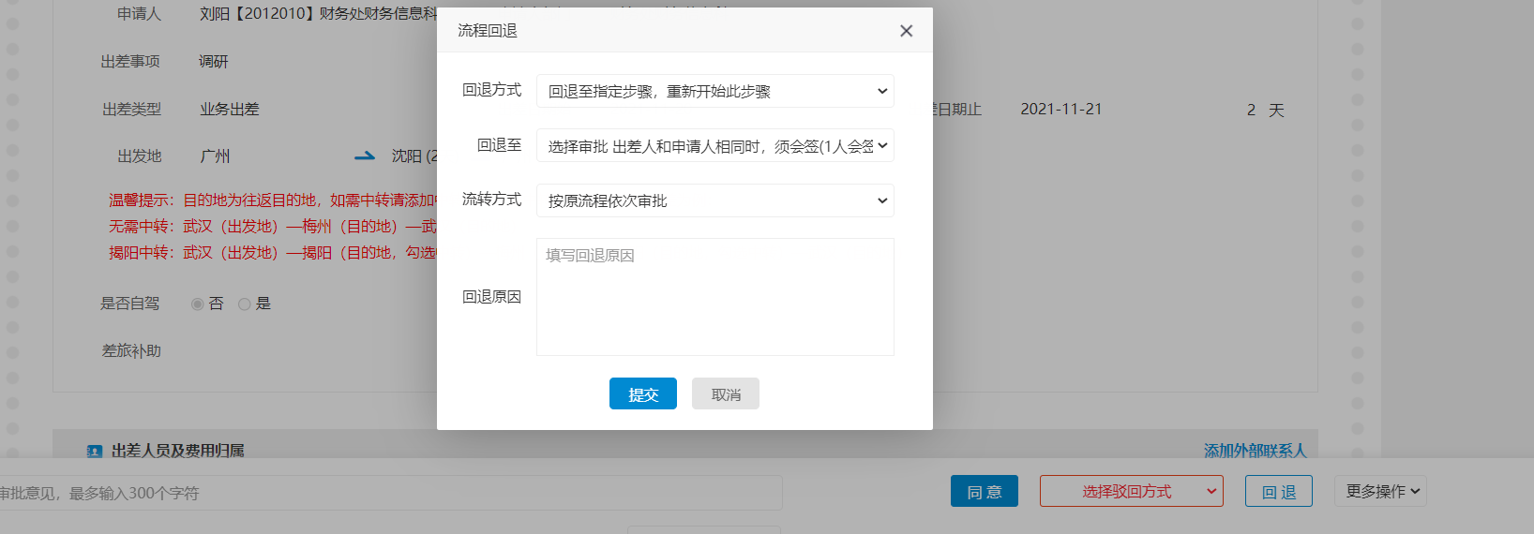
③

④点击更多操作，可以选择“转交”、“前加签”、“后加签”；

④

出差申请单变更

场景：已审批通过的出差申请单修改需要走变更流程
变更路径：首页=》单据管理=》出差申请单=》查看全部=》 =》变更申请
①在审批通过的出差申请单中查到要变更的出差申请单
②操作“变更申请”（审批通过的单据在”更多”中选择“变更申请”，信息变更后直接提交审批）
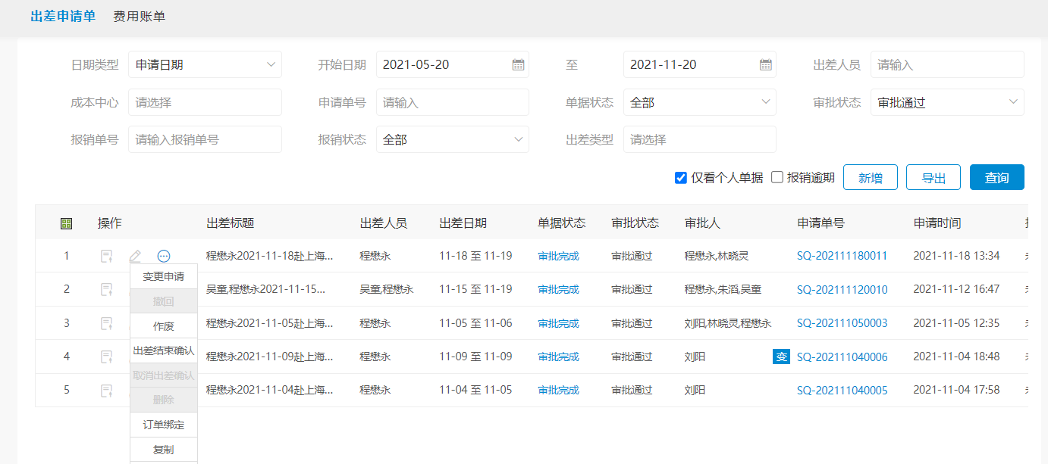
②
①

③填写变更理由，例因 XX 会议临时增加议题，出差需延长一天（可根据实际情况变更时间、目的地、
出差人员等信息）

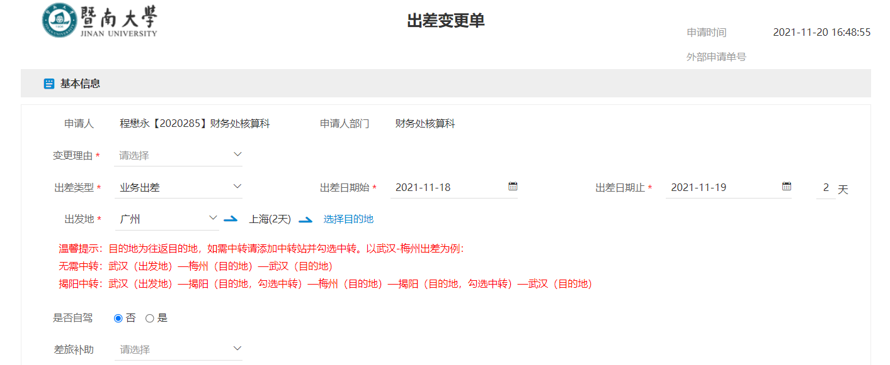
③

④根据实际情况变更日期或行程地点及行程对应的费用预算明细（职级不可变更）

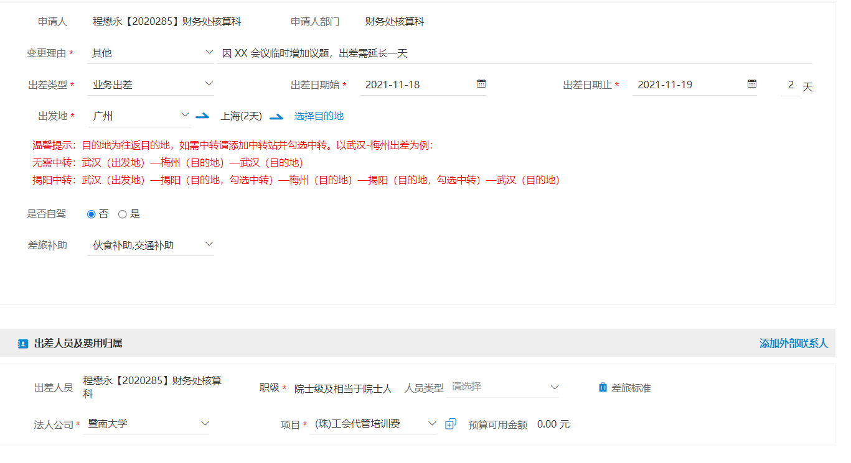
④

⑤变更单提交
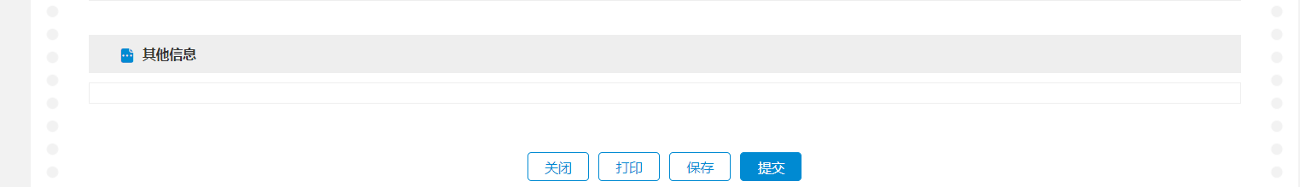
⑤

注：变更单提交审批后，审批进度查看方式同于“出差申请单审批进度查看”

⑥单据管理页面的审批状态指出差申请单原单的审批状态；
⑦申请单号前面带”变”字标识代表此申请单已提交变更单（不代表已变更完成）；
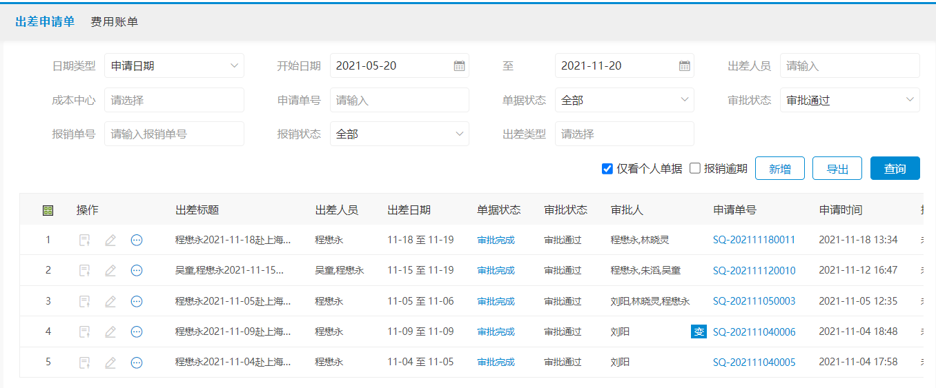
⑦
⑥

⑧差旅平台查看变更单审批状态（查看出差申请变更单审批状态需要点原单单号进入申请单详情页面中查看变更记录）
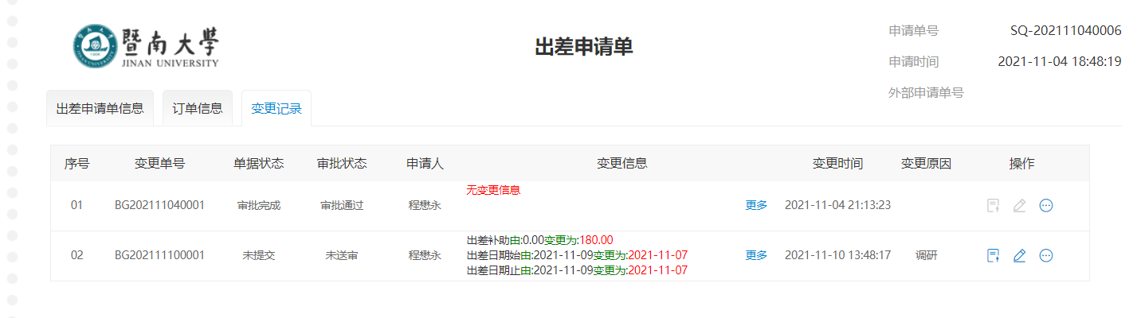
⑧

机票预订流程

功能、规则介绍
  - 产品丰富，一站式服务，全流程把控，实现企业差旅管理的信息化、便捷化、简单化。
  - 出差申请单审批通过后，方可预定因公机票；超标预定须个人承担超标部分。

国内机票查询预订
  - 国内机票查询
①可支持国内机票的查询；
②因公、因私：可按需点选，默认为因公；
③因公预定需关联出差申请单信息（必须选择出差申请单才能预订机票，且选择申请单后可以根据申请单自动带出出差日期及城市）；
④可支持单程、往返、联程的预定；
⑤始发地、目的地支持中文、拼音；日期显示中西方节日及公农历展示；
⑥高级搜索支持：舱位等级和航司的筛选；
出发日期选择范围已放宽至申请单日期前后三天；
根据学校差旅政策，请优先购买公务机票；
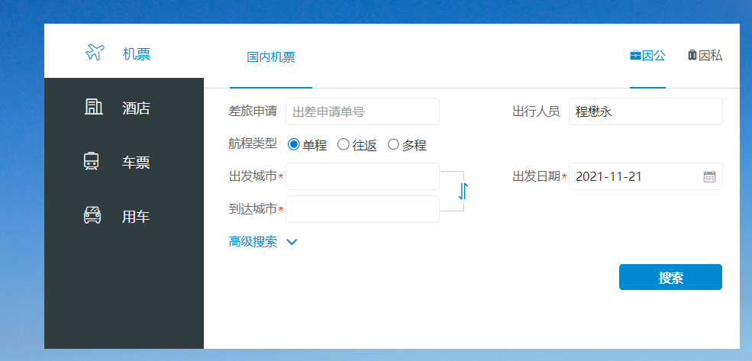
⑥
⑤
④
③
①
②

  - 国内机票航班列表查询界面
①筛选条件
②舱位/折扣显示
③退改签说明
④显示更多票量
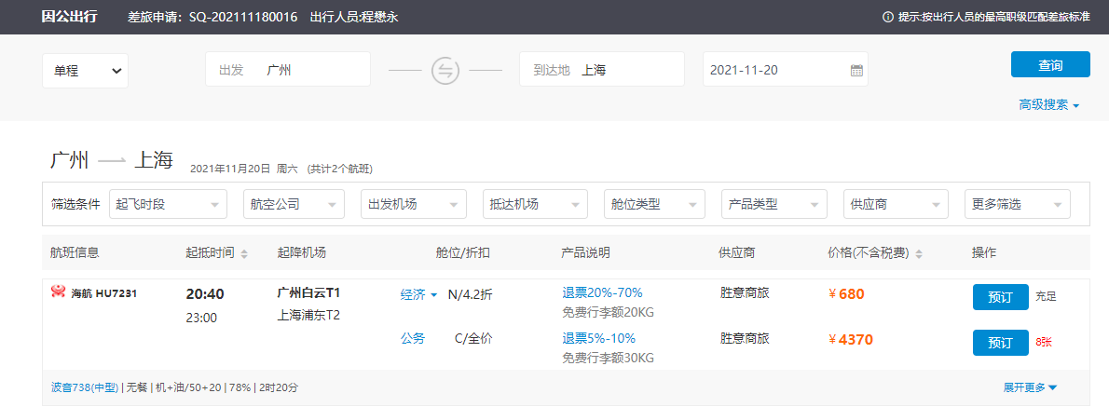

④
③
②
①

  - 国内机票预订
国内机票预订填写界面：展示航班信息（首次预定需手动输入手机号码、证件号码，系统默认乘机人为PC 端登录人）；
①核对订单信息无误可以直接提交订单进入下一步支付
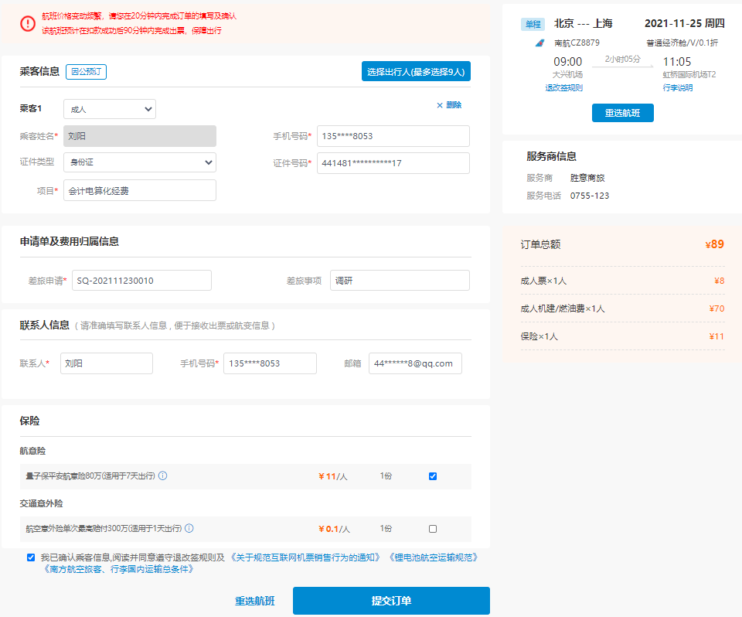
①

  - 国内机票支付界面
因公预定：核对订单无误，点击“支付订单”，即可进入支付环节，订单务必要在30分钟之内完成支付，以免订单被取消（航空公司统一规则）
若预定的机票超标，须自付超标部分；
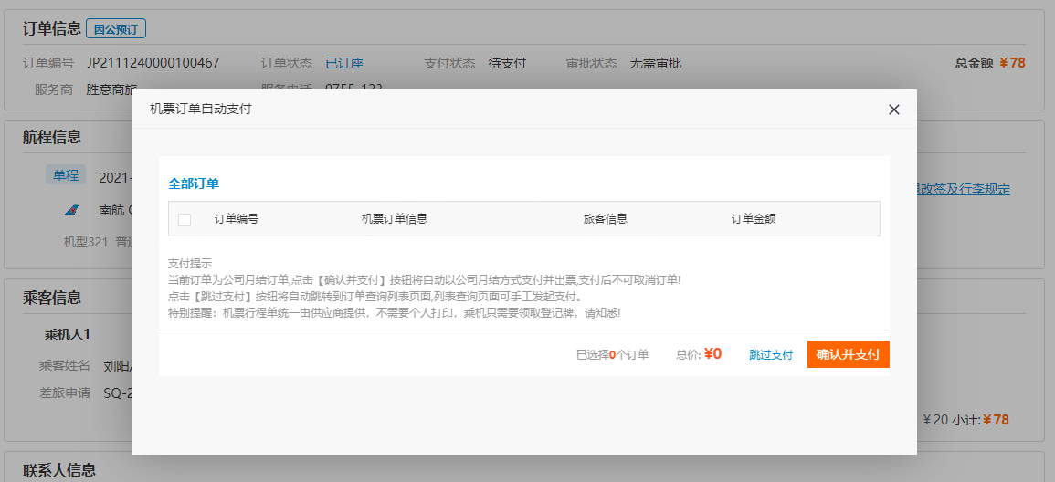

机票退改签——退票
注：如果机票已经提前办理值机的情况下供应商则无法改签，员工需先到航司网站上取消值机
机票订单退改申请都必须在差旅平台线上操作
①机票退票操作路径：首页“订单管理”—“机票”—“查看全部”，找到需要办理退票的订单--点击 “退票申请”。
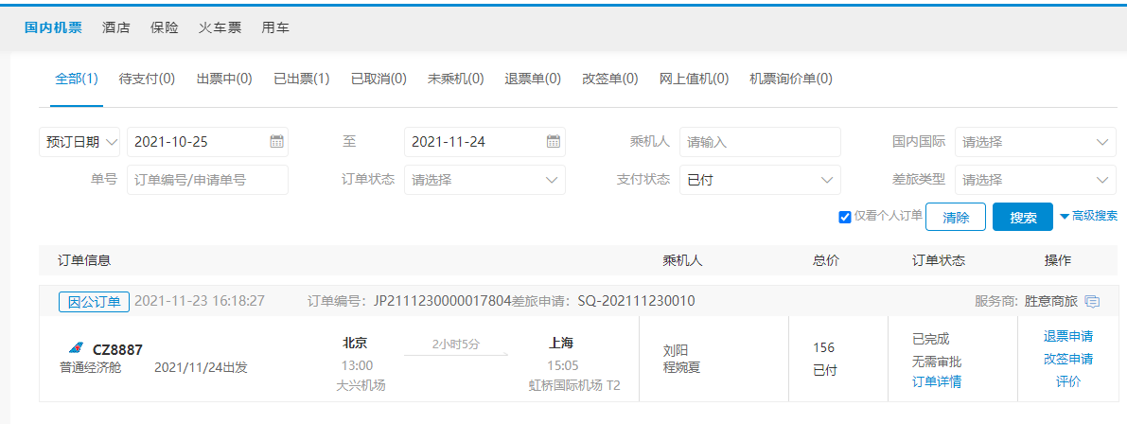
①

②申请退票时需要选择退票理由
自愿退票：由于个人或单位的原因导致的退票，个人或单位按比例承担退票费
非自愿退票：因天气等不可抗拒因素导致的退票，可上传证明。
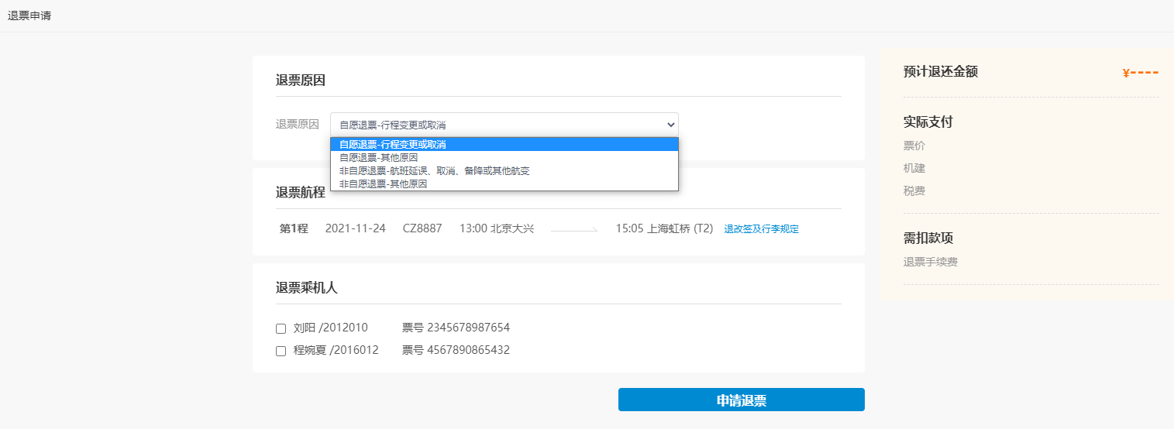
③
②

③系统根据不同退票原因，计算出不同的预估退款金额，点击【退票】，退票申请就提交至供应商，供应商会根据实际情况审核退票，退款。
④查看退票是否成功
路径：订单管理——机票订单——退票单
状态为“退票处理中”则代表供应商还未审核通过；
状态为“退票成功”则代表已退即已完成退票，显示金额为实际退票金额

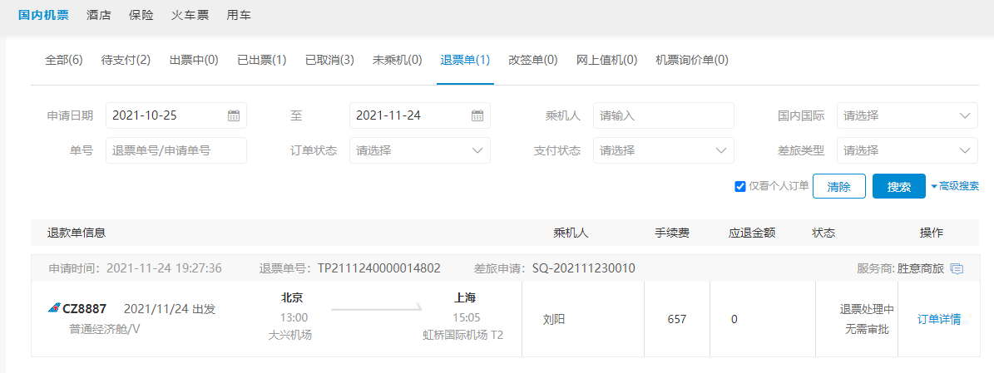
④

机票退改签--改签
注：如果机票已经提前办理值机的情况下供应商则无法改签，员工需先到航司网站上取消值机
①机票改签操作路径：首页“订单管理”—“机票”—“查看全部”，找到需要办理改签的订单--点击 “改签申请”。
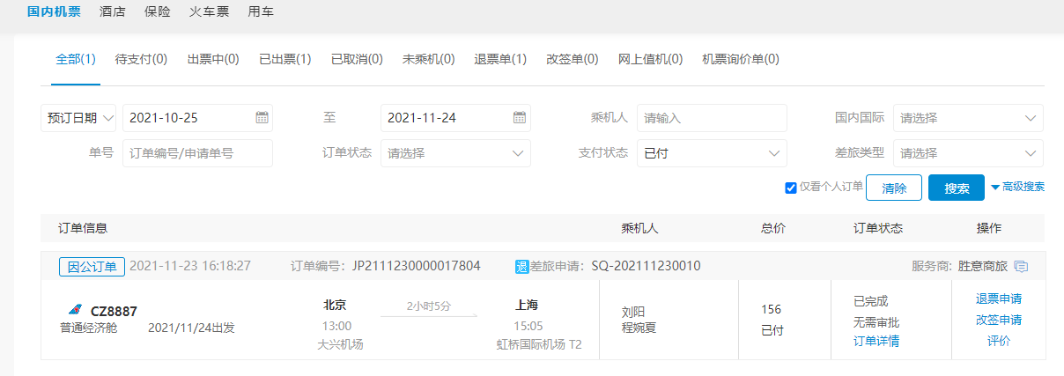
①

②点击“退改签及行李规定”可查看退票规定、改签规定、行李信息等说明信息。
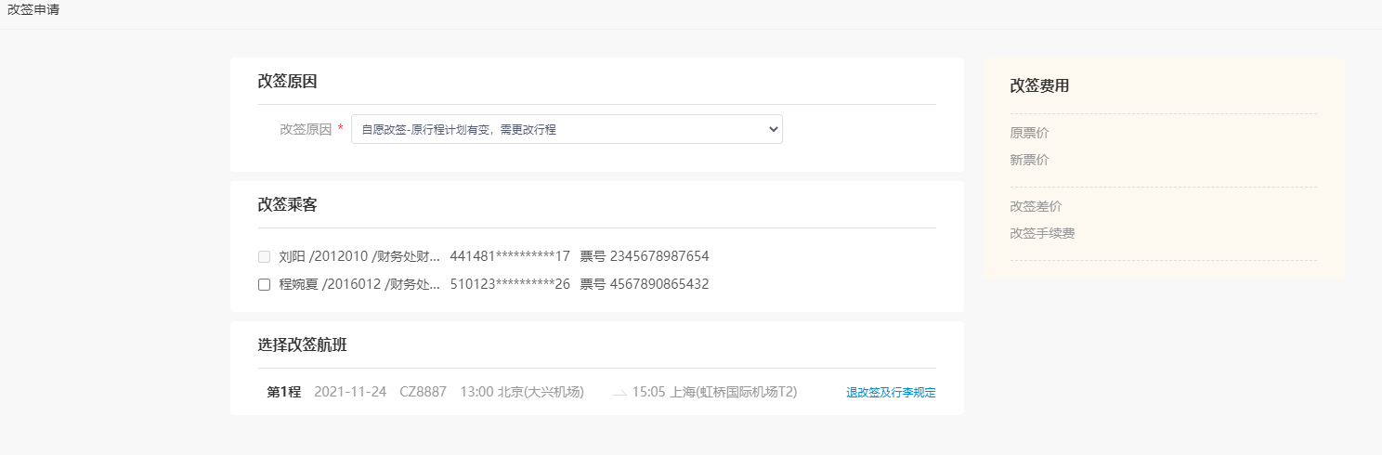

②
③选择改签原因
④选择改签日期
⑤点击航班查询，进入改签航班查询页面

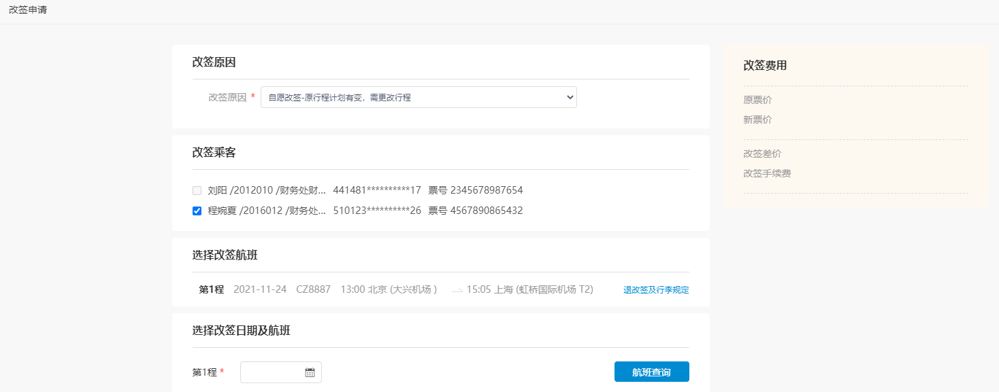
⑤

④

③

⑥可点击日期框选择日期或【后一天】重新设置新航班日期，日期确认后，选择对应的航班
⑦选择对应的舱位
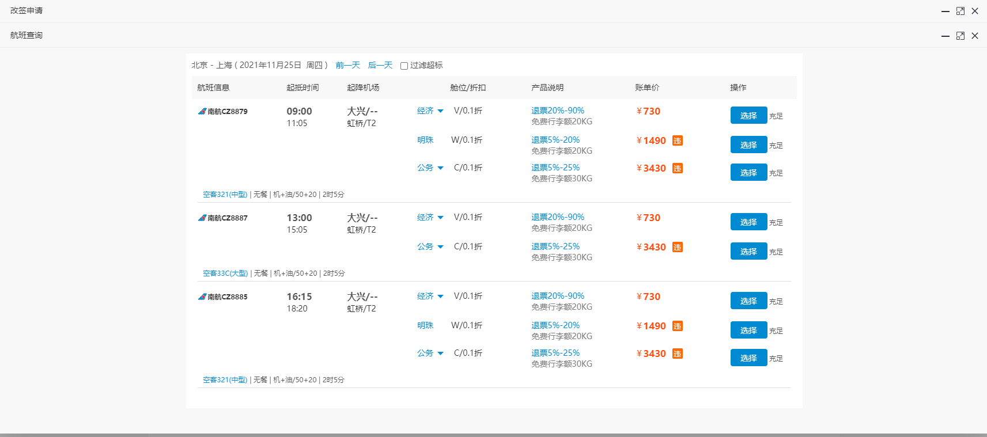
⑥

⑦

⑧点击【改签申请】，此步结束后改签申请已提交到供应商，待供应商确认改签费用，审核改签。

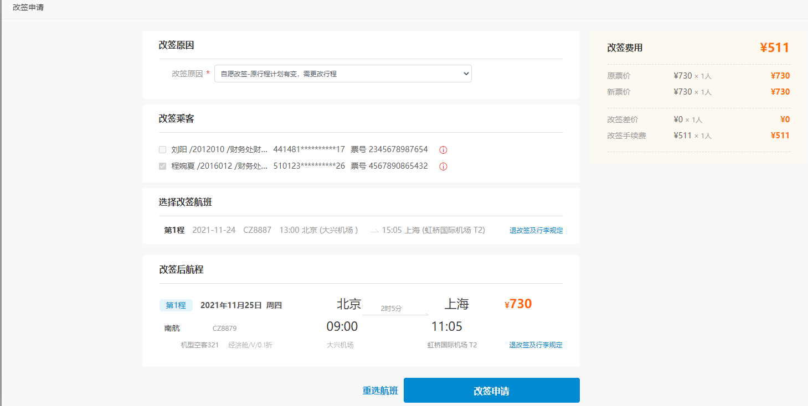

⑧
⑨机票标准内改签无需审批时，供应商审核费用后会自动月结支付。
机票超标改签时，需待供应商确认改签信息后，选择【支付】，差标内金额可由单位月结支付，员工个人在线支付超标部分。
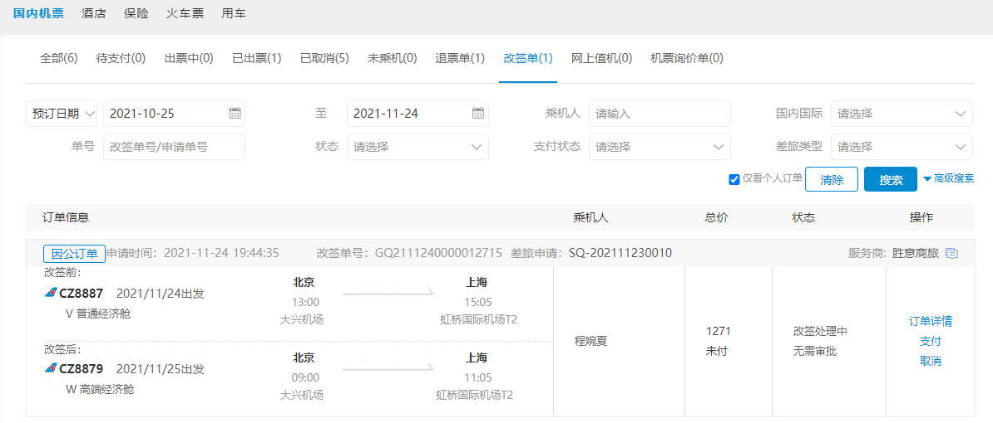
⑨

⑩ 改签单状态查看
路径：订单管理--机票订单--改签单
- “改签完成”代表改签单已改签完成。
- “已完成”表示已出票成功。
- “已订座”表示表示供应商尚未出票成功，如30分钟后还未收到预定成功短信的，则需与差旅客服联系。
- “系统取消”表示供应商已拒单，请重新预定。
- “待支付”表示该订单未进行支付，请及时支付，避免影响出行。
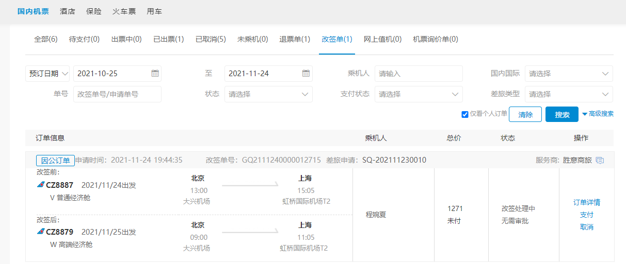

酒店预定流程

酒店首页查询
使用场景：出差申请单已审批通过，可以绑定出差申请单查询预定。
①因公、因私：可按需点选，默认为因公；
②差旅申请：通过关联出差申请单，自动带出出行人员、时间、地点等基本信息；
③星级：可按酒店星级标准排序；
④关键词：通过关键词快速查询相关酒店；
在差旅申请栏点击弹出选择对应的出差申请单号（因公需要选择出差申请单方可预订酒店）
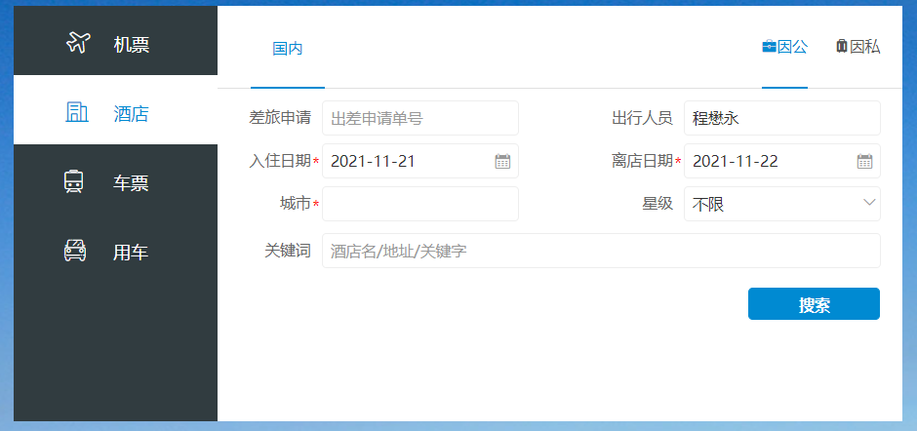
④

③

②

①

酒店预定

订单提交
①取消规则：匹配所定房间的取消规则；
②入住信息：一人预定，可以添加多位同行人；
③若选择的是超过差旅标准，有对应的超标原因显示；
④若预定的酒店超标，须自付超标部分；
⑤联系人，默认是预订人；

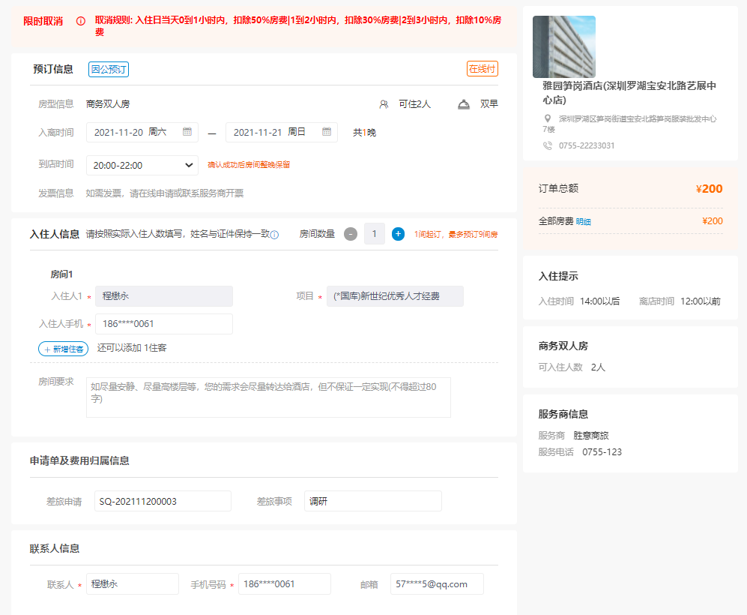
⑤

②

①

  - 订单支付
①预订成功后，酒店在差标范围内可点击“支付”选择单位月结支付。
注：订单务必要在 30 分钟之内完成支付，以免订单被取消（行业统一规则）

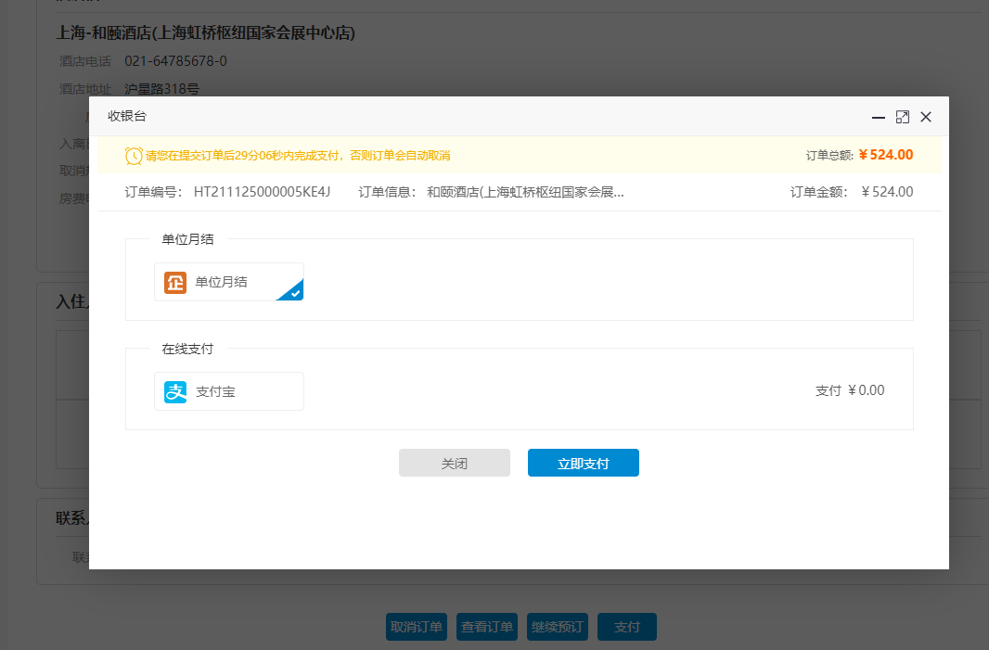

  - 酒店订单状态查看
- “已确认”状态表示订单已被酒店确认留房
- “已预定”表示订单已经支付成功，待供应商确认
- “系统取消”表示供应商拒单，请重新预定
- “客户取消”表示预定人取消了订单
- “已离店”表示客户已结束入住，离开酒店
如支付完成后，一小时内未收到酒店预订成功短信，或订单状态未变为“已确认”的，请主动联系供应商确认。
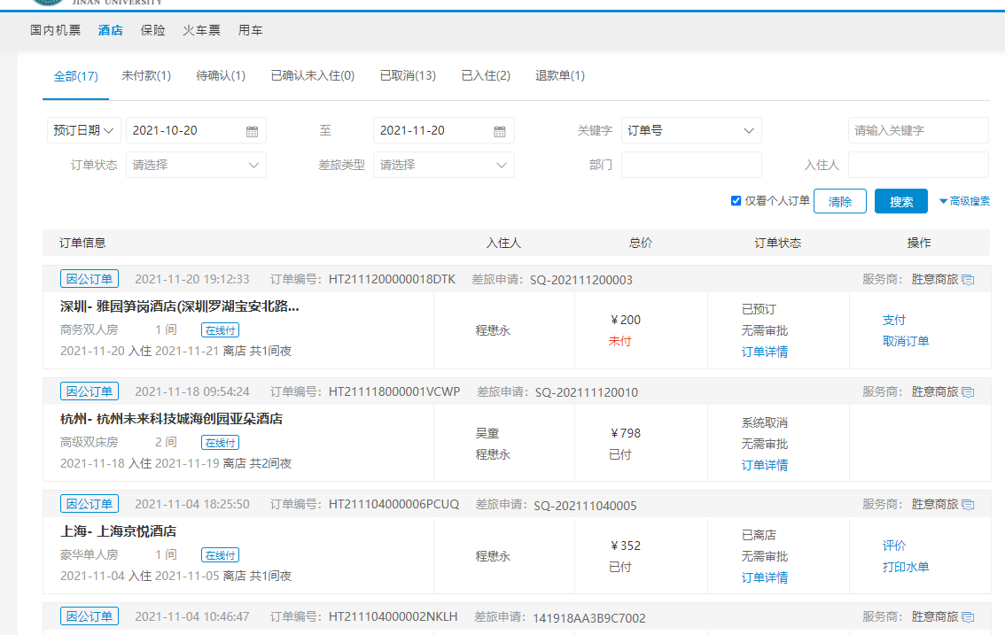

  - 订单退款
取消规则：
不可取消：酒店预订确认后不可取消
限时取消：在酒店指定时间范围内可以免费取消，超出时间范围则不可取消
免费取消：酒店预订确认后可以随时免费取消
（其中预订酒店时显示不可取消时则不能进行该操作、以及未按时入住，担保金将被扣除，支付后也不可取消。 请谨慎选择不可退订的酒店）
入住酒店后，需提前退房的，请在差旅平台进行操作，请勿直接与酒店前台沟通。
申请退款：
酒店订单状态变更为“已预订”，才能进行退改操作。
路径：首页--订单管理--酒店订单--申请退房--选择原因--确认退房申请--供应商审核--退款完成
①首页——单据管理——酒店订单，点击查看全部，如下图1
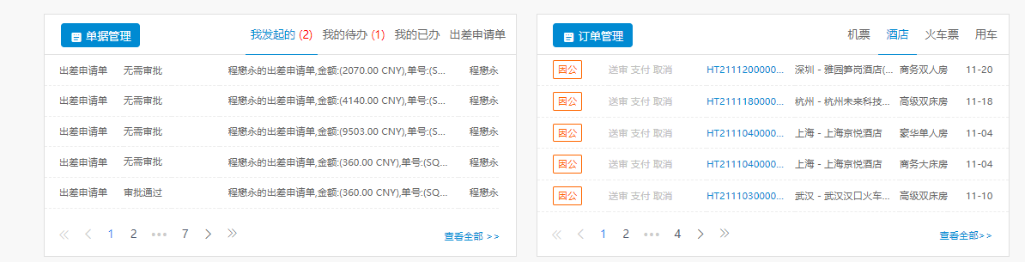

图1
②点击申请退房
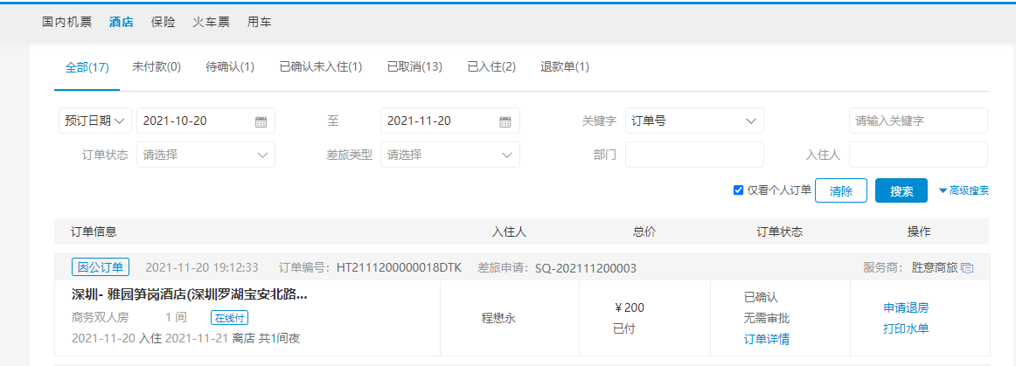

③选择退房理由、退订日期，点击提交退房申请，提交给供应商进行审核。
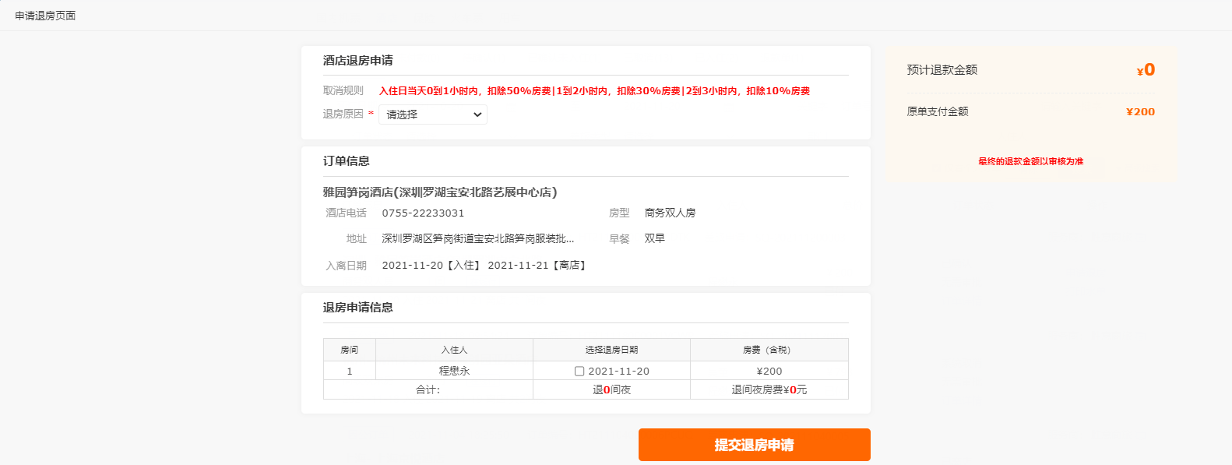

④在首页——单据管理——酒店订单--退款单页面查看退款进度
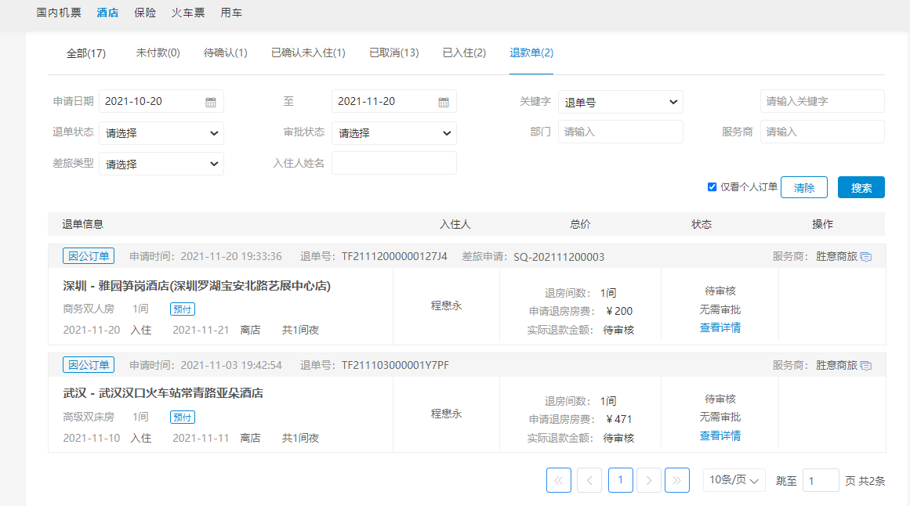

火车票预订流程

1.功能、规则介绍
- 产品丰富，一站式服务，全流程把控，实现学校差旅管理的信息化、便捷化、简单化。
- 新增出差申请单保存后，方可预定火车票；超标的火车票须自付超标部分。

2.火车票查询预订

2.1火车票查询
①因公、因私：可按需点选，默认为因公；
②因公预定需关联出差申请单信息（必须选择出差申请单才能预订火车票，且选择申请单后可以根据申请单自动带出出差日期及城市）；
③可支持单程、往返的预定；
④始发地、目的地支持中文、拼音；日期显示中西方节日及公农历展示；
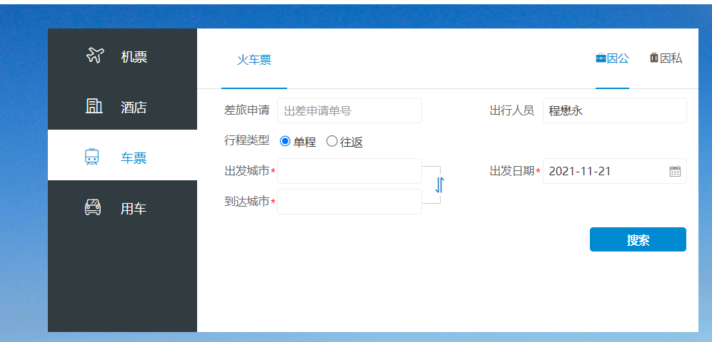
④

③

②

①

2.2火车票车次表查询界面
①筛选条件
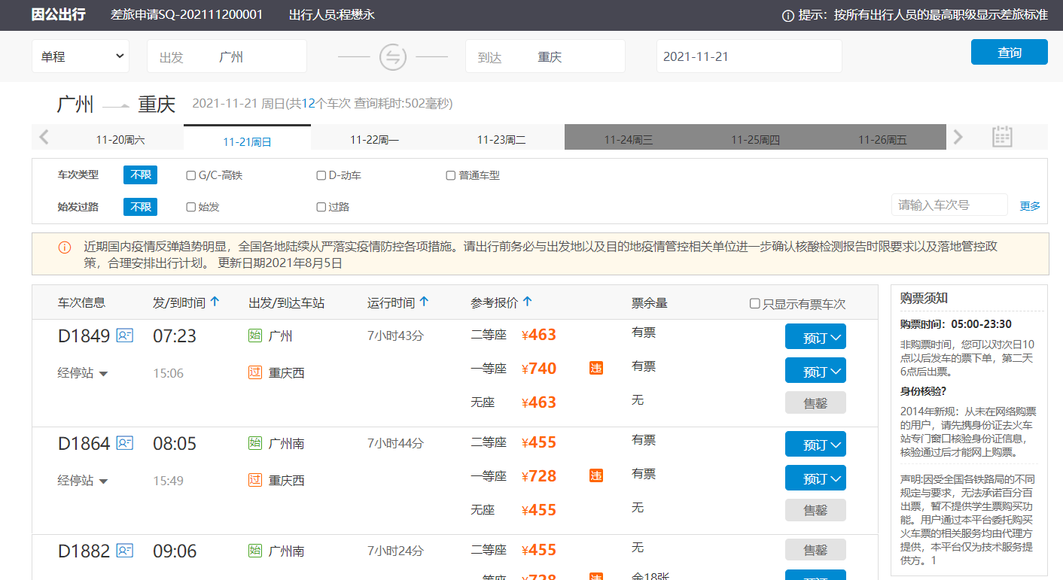

①

2.3火车票预订
火车票预订填写界面：展示火车票信息（首次预定需手动输入手机号码、证件号码，系统默认乘客为PC端登录人）；
①核对订单信息无误可以直接提交订单进入下一步支付
②行程信息核对检查
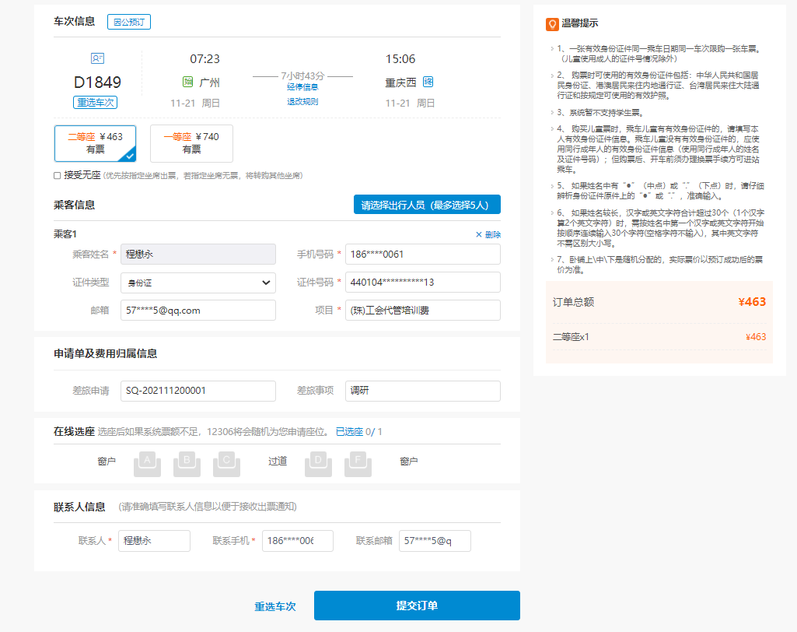
①

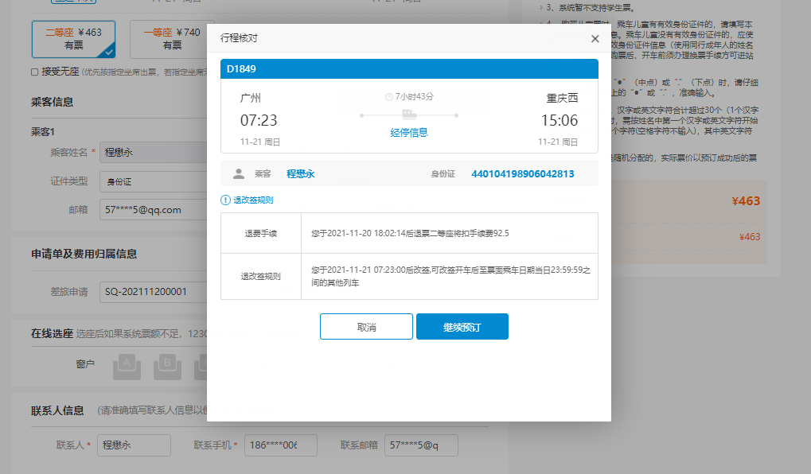
②

2.4火车票支付界面
核对订单无误，点击“支付订单”，即可进入支付环节，订单务必要在30分钟之内完成支付，以免订单被取消（供应商统一规则）
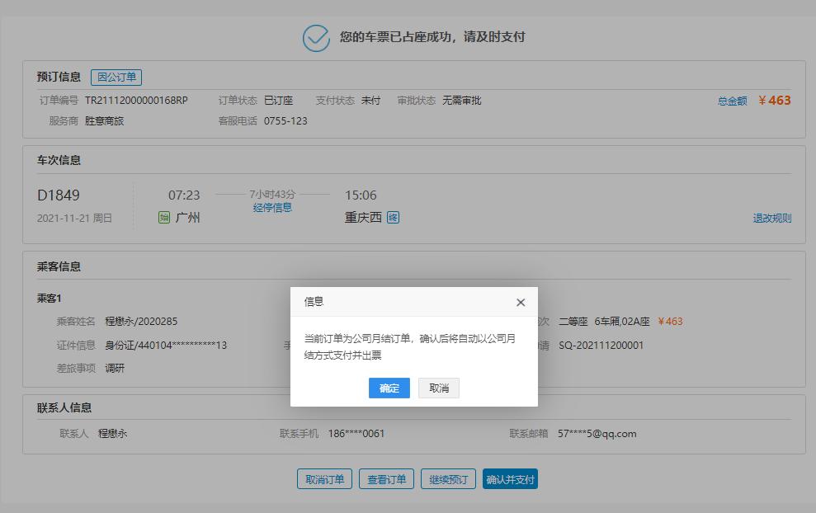

2.5火车票预定成功状态
火车票状态为“已出票”表示预定成功
查询路径：首页——》订单管理——》火车票
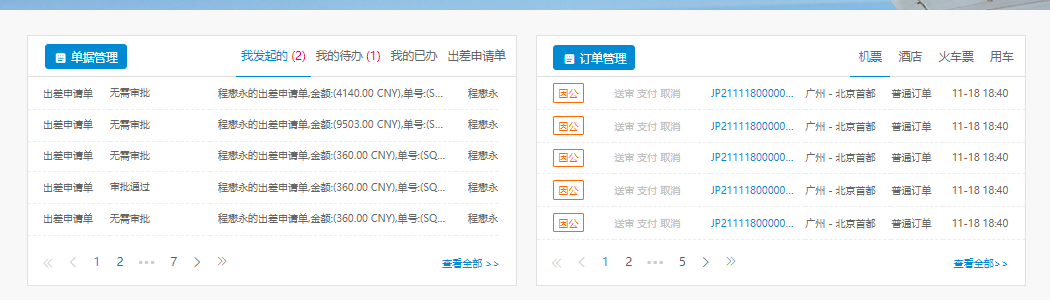

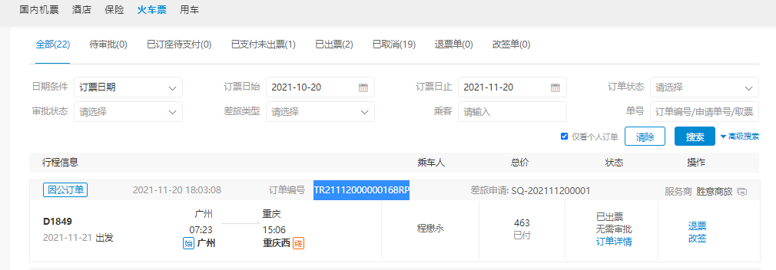

3.火车票退改签——退票

①火车票退票操作路径：首页“订单管理”—“火车票”—“查看全部”，找到需要办理退票的订单--点击“退票申请”。

①

②申请退票时需要填写退票原因
自愿退票：由于个人或单位的原因导致的退票，个人或单位按比例承担退票费
非自愿退票：因天气等不可抗拒因素导致的退票，可上传证明。
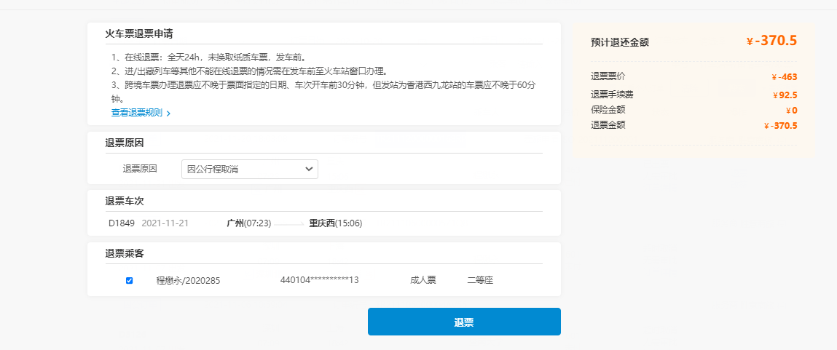
③

②

③系统根据不同退票原因，计算出不同的预估退款金额，点击【退票】，退票申请就提交至供应商，供应商会根据实际情况审核退票，退款。
④查看退票是否成功
路径：订单管理——火车票订单——退票单
状态为“退票处理中”则代表供应商还未审核通过；
状态为“已退票已退款”则代表已退即已完成退票，显示金额为实际退票金额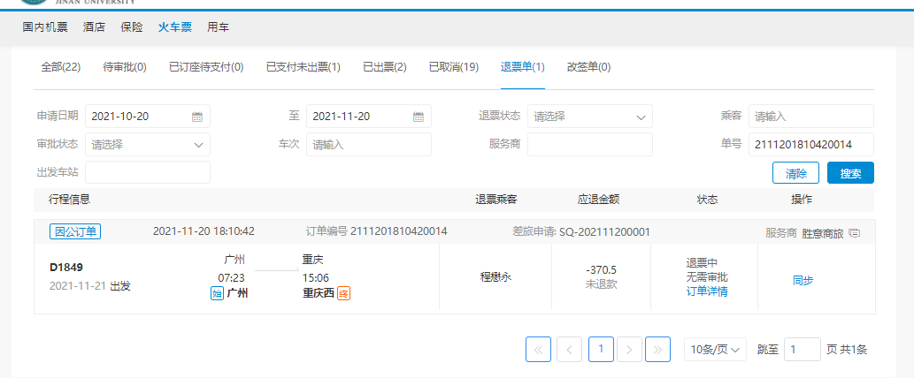
④

4.火车票退改签--改签
①火车票退票操作路径：首页“订单管理”—“火车票”—“查看全部”，找到需要办理退票的订单--点击“改签”。
①

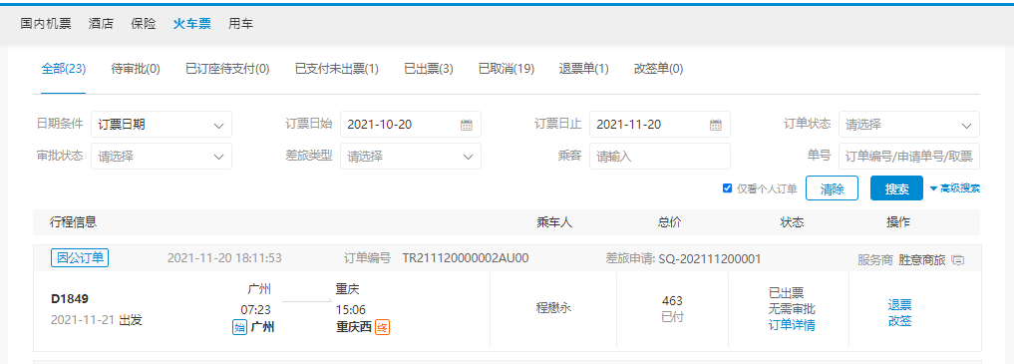
②

②点击【改签】
可直接在订单管理中对要改签的机票订单操作“改签申请”
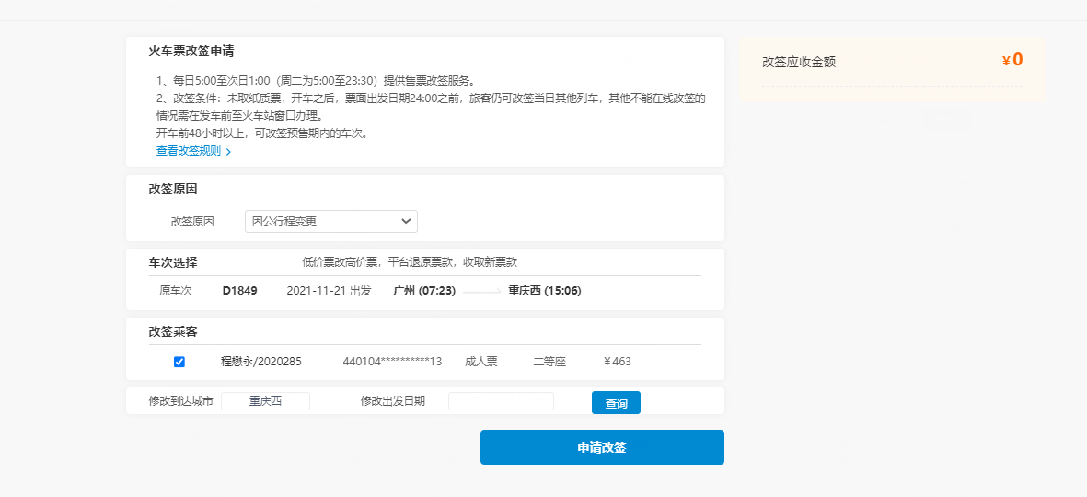
⑤

④

③

③选择改签原因
④选择改签日期
⑤点击查询，进入改签航班查询页面
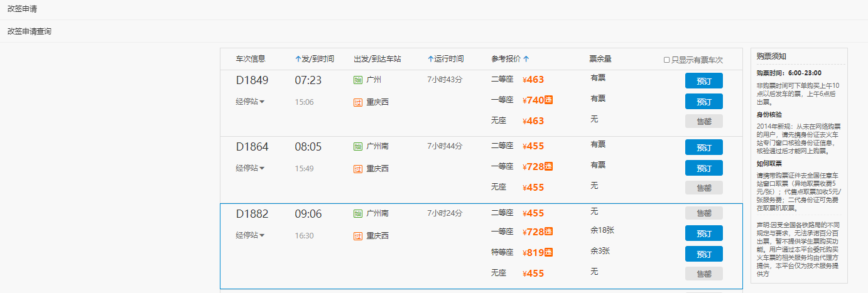
⑥选择对应的车次
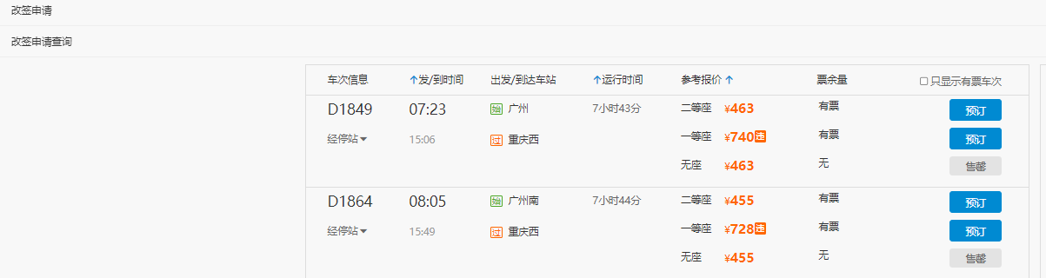

⑥

⑦点击【申请改签】，提交到供应商。
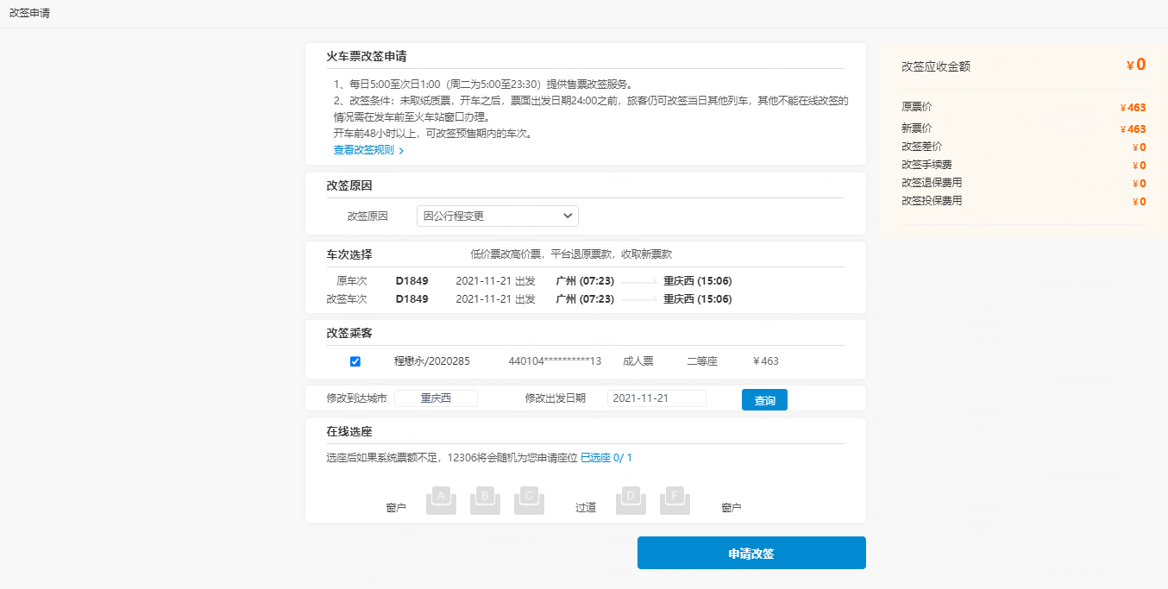

⑦
⑧供应商确认改签费用，支付改签费。
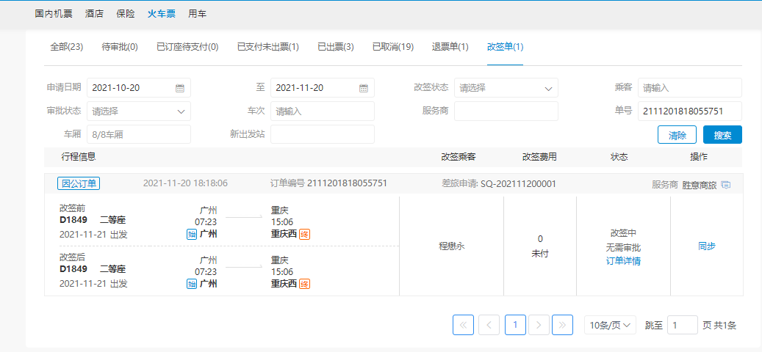
⑧

⑨改签单状态查看
路径：订单管理--火车订单--改签单
- “已改签”代表改签单已改签完成
- “已出票”表示已出票成功
- “已订座”表示表示供应商尚未出票成功，如30分钟后还未收到预定成功短信的，则需与供应商联系。
- “审批中”表示还在审核中，请及时跟进审批进度，避免因订单超时支付自动取消影响出行。
- “系统取消”表示供应商已拒单，请重新预定。
- “待支付”表示该订单未进行支付，请及时支付，避免影响出行。
- “客户取消”表示预定人取消了订单，或发起送审后30分钟内未审批通过自动取消。
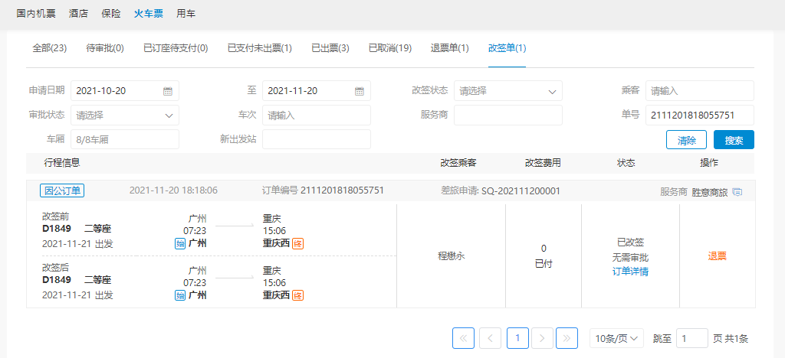
⑨

补录单

补录单功能介绍

  - 补录单应用于出差结束后，补录本次出差未在差旅系统预订的费用。

注意：出差产生的所有线下费用都必须在差旅系统补录单补录之后才能提交到报账平台进行报销

费用补录路径

路径：首页--点击单据管理--费用账单--新增
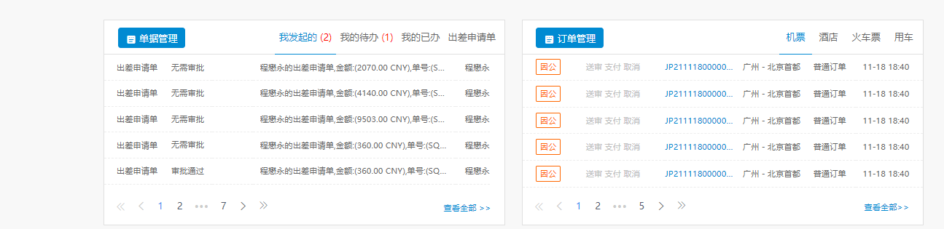
点击“单据管理”

②点击费用账单，切换到费用账单页面，点击“新增”按钮进入补录页面
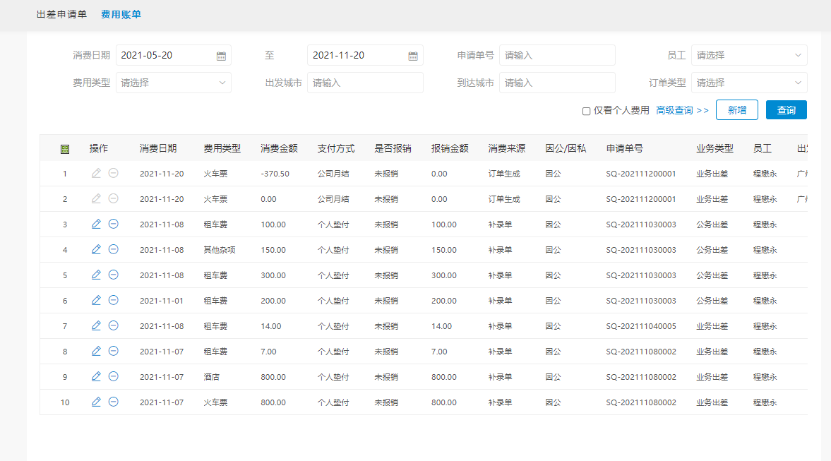

③选择补录费用对应的申请单号，选择申请单之后系统自动带出业务类型及项目；
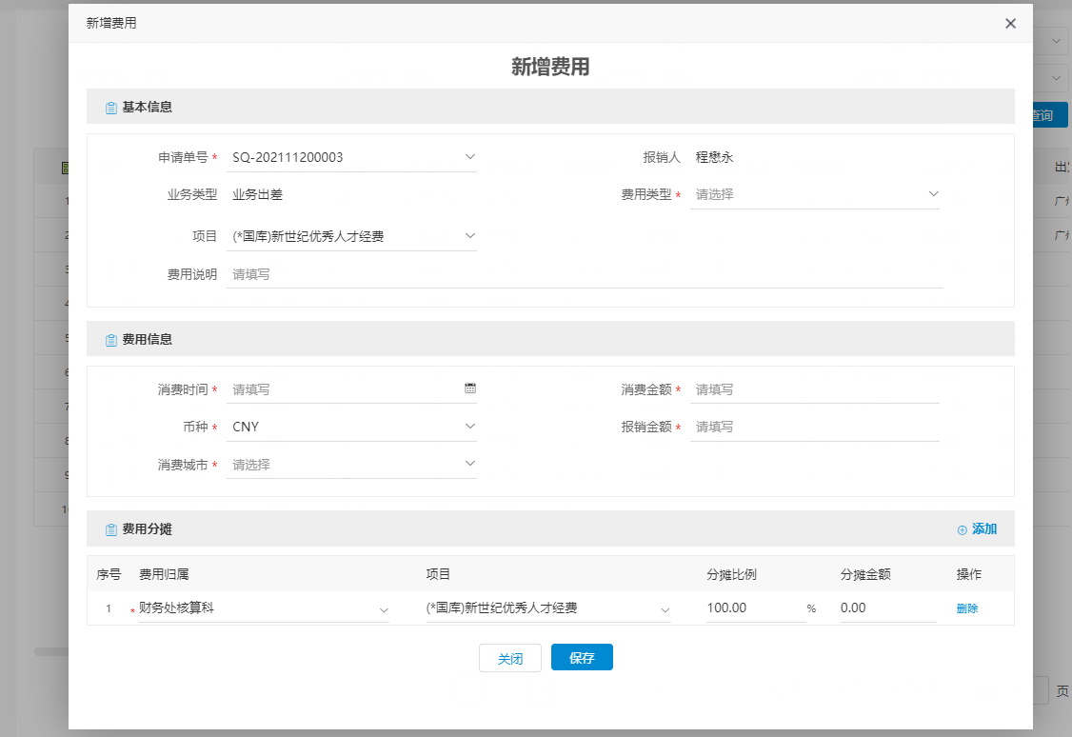

④选择需要补录的费用类型
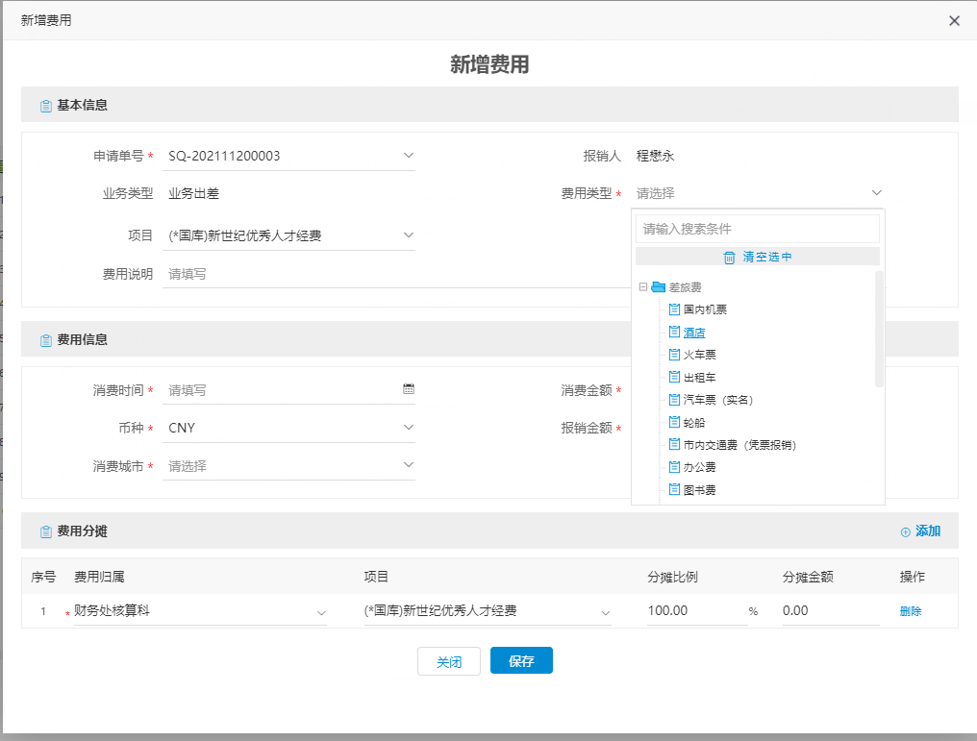

⑤填写“行程信息”、“费用信息”，确认补录费用填写无误后，点击保存即可。
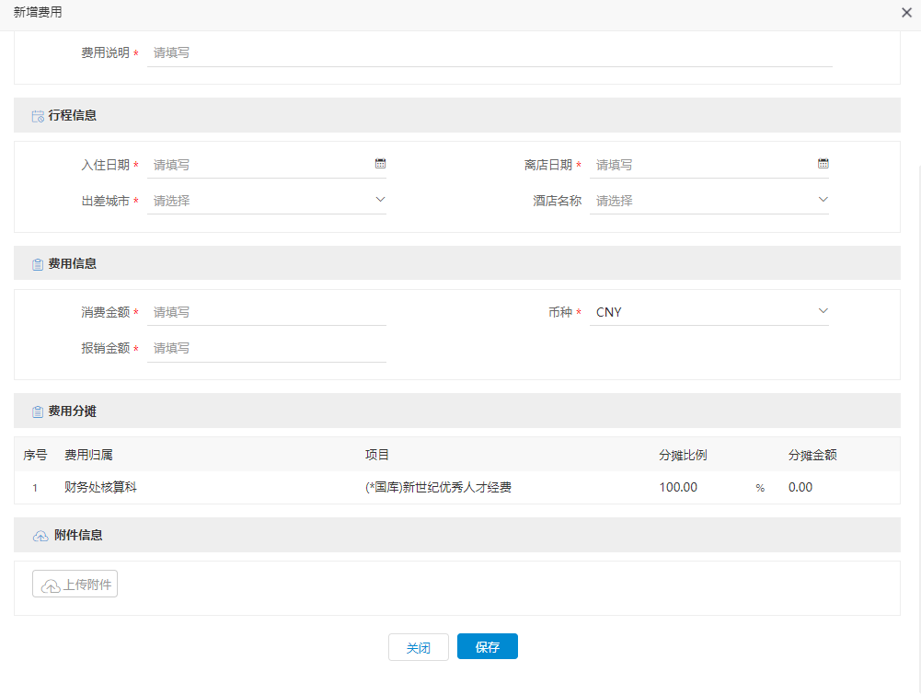

报销

1.发起报销
- 出差结束后，对自己垫付的费用及出差补助进行报销。
路径：首页-单据管理-出差申请单。
(1)结束出差申请
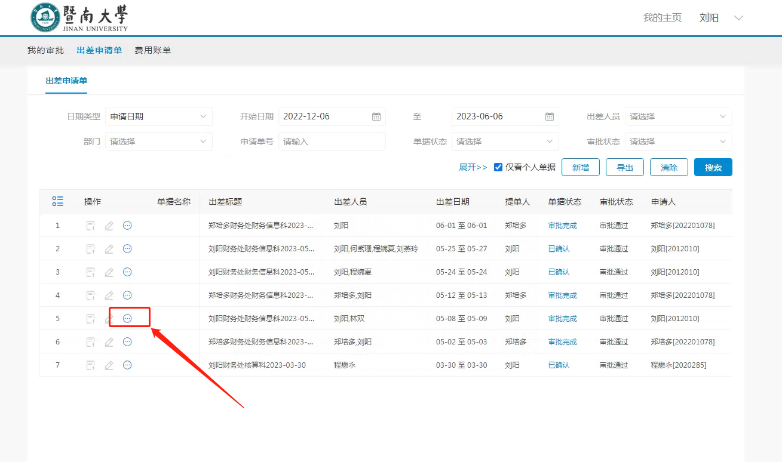

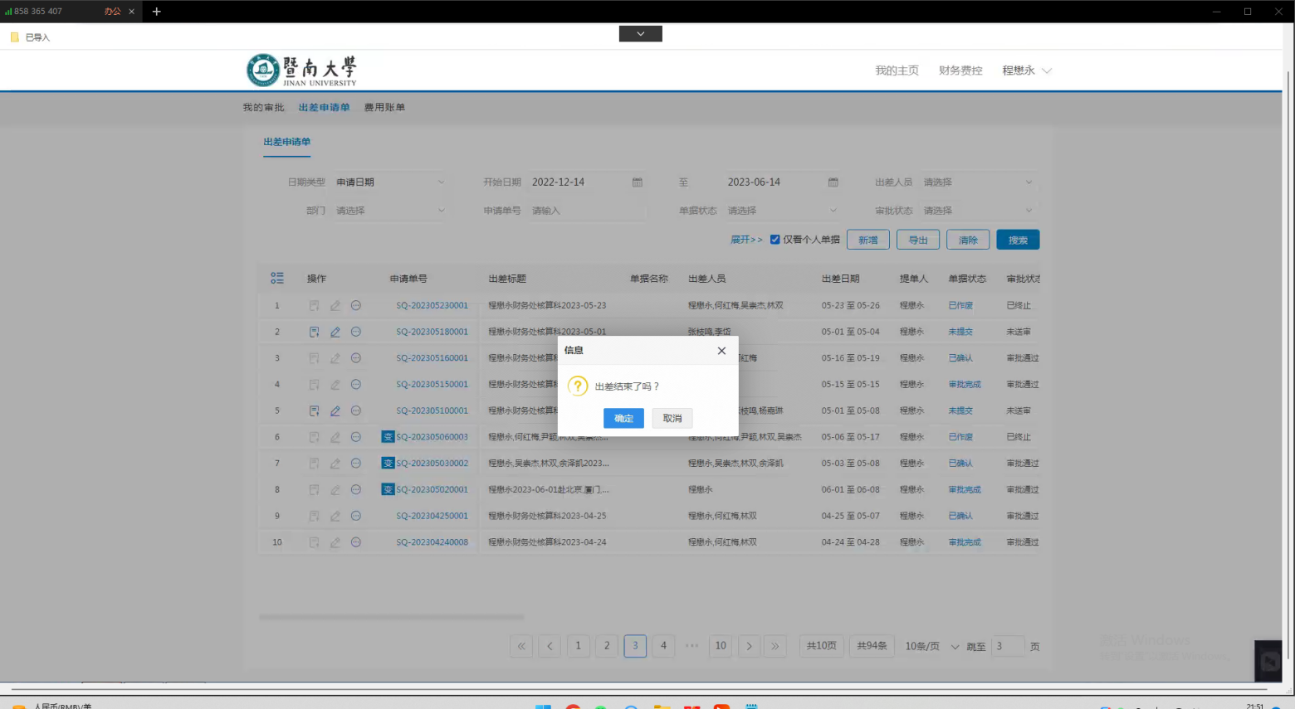

- 确认补助
确认实际出差日期、确认行程费用信息、交通和伙食补助费用。
可点击修改编辑详情，修改无误后点击确认报销，此时单据状态变为已确认。
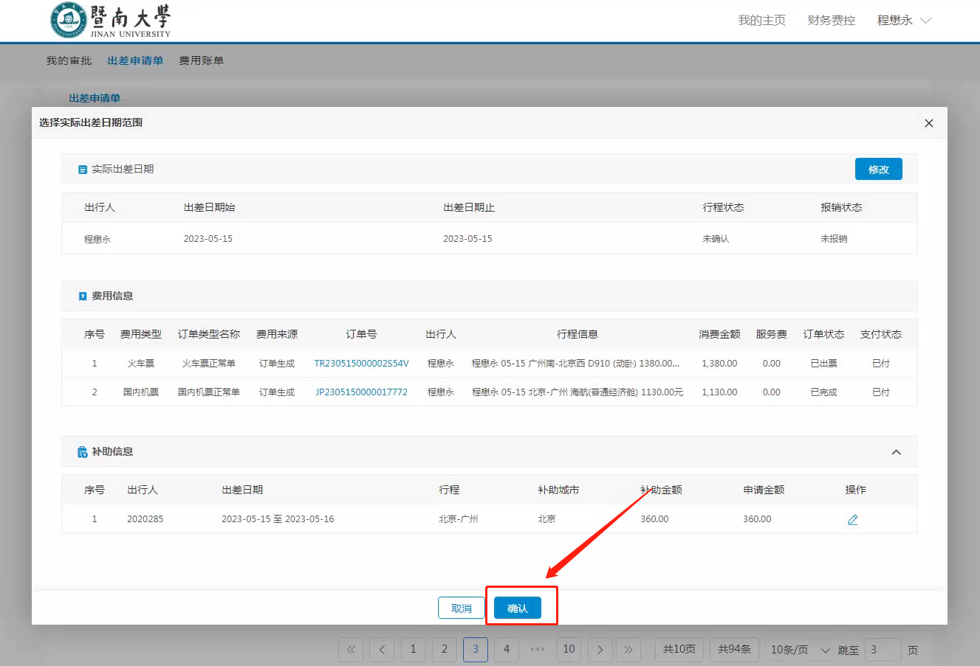

2.报销撤回
（1）取消出差确认

报销信息推送到报账系统，报账系统未发起报账流程时，可撤回。
发起流程后，无法撤回，只能有报账系统退回。
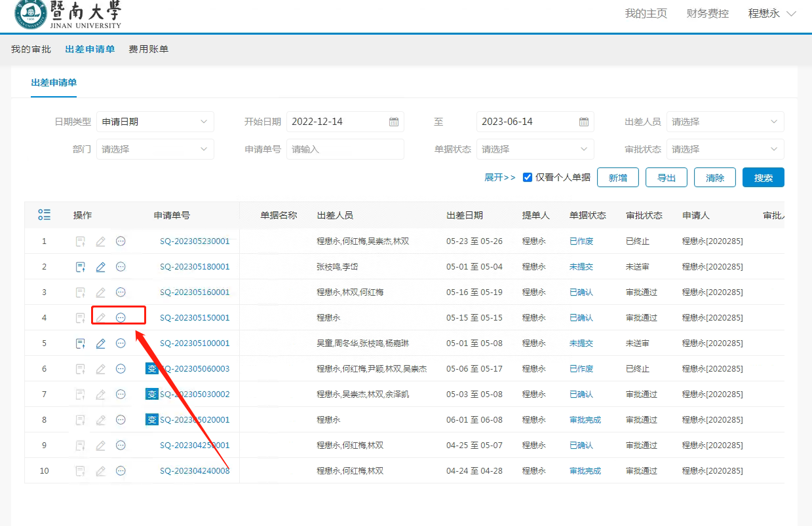
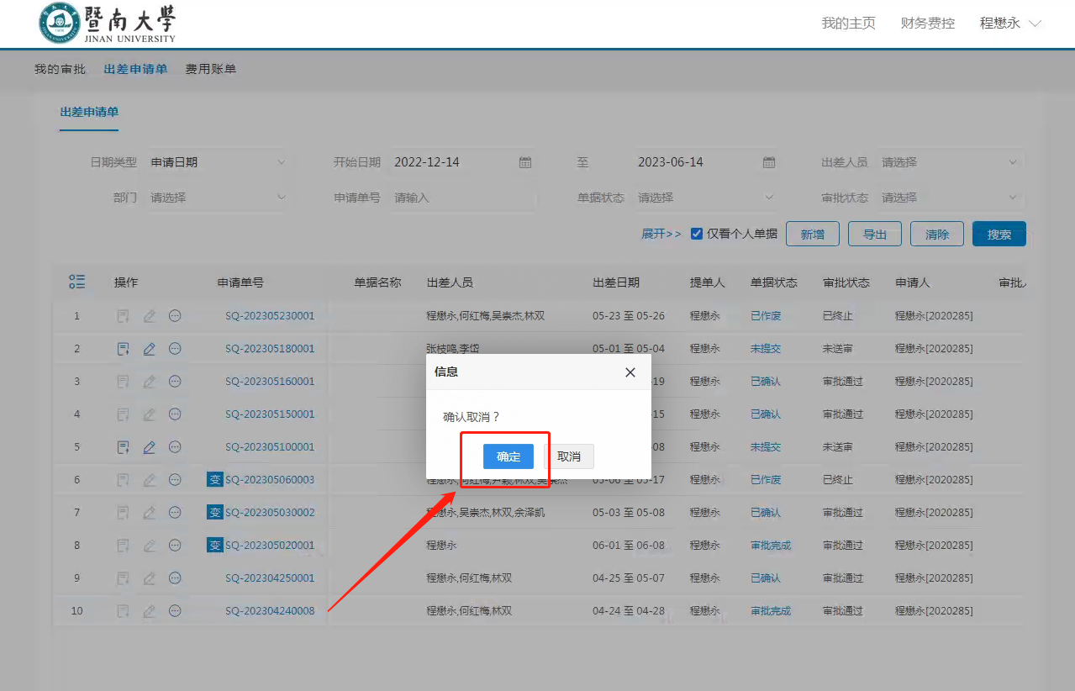

- 撤回成功
撤回成功单据状态变为审批完成。
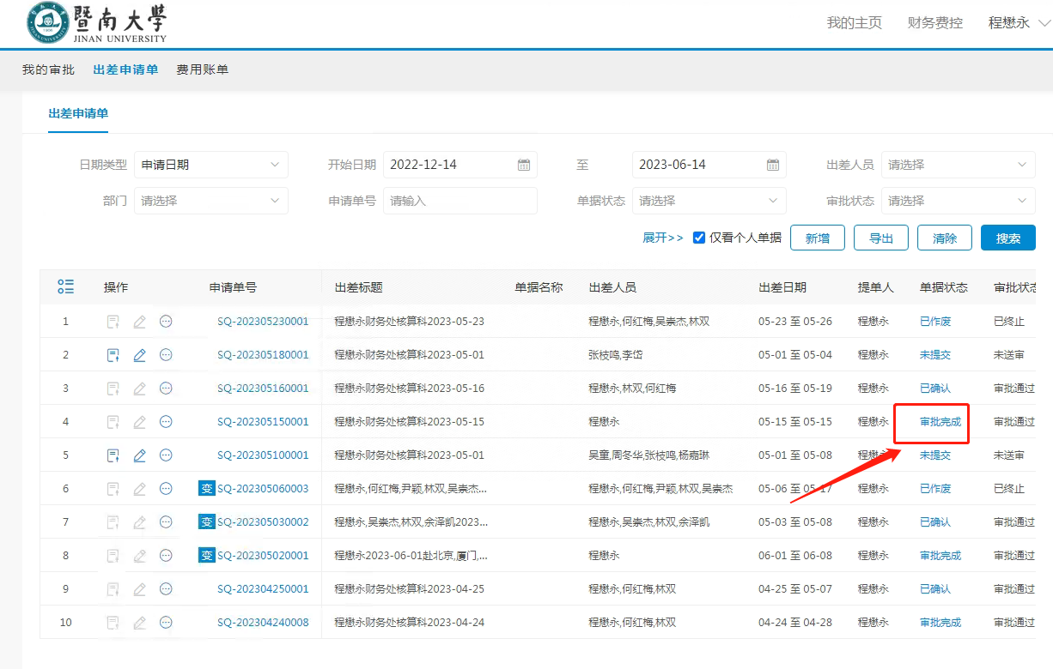

3.报销状态同步
（1）当报销系统中出差申请单发起报销后，需要更新商旅系统申请单及申请单关联费用的报销状态为报销中；
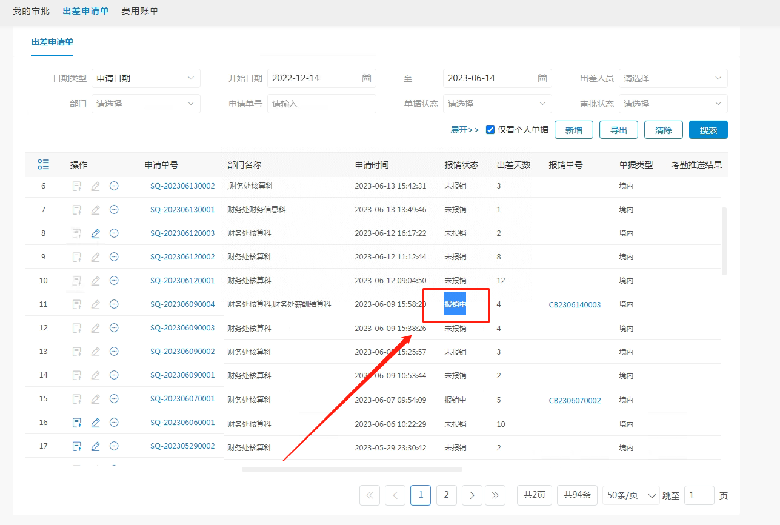

- 当报销系统报销单审批通过时，更新商旅系统申请单及费用为已报销；
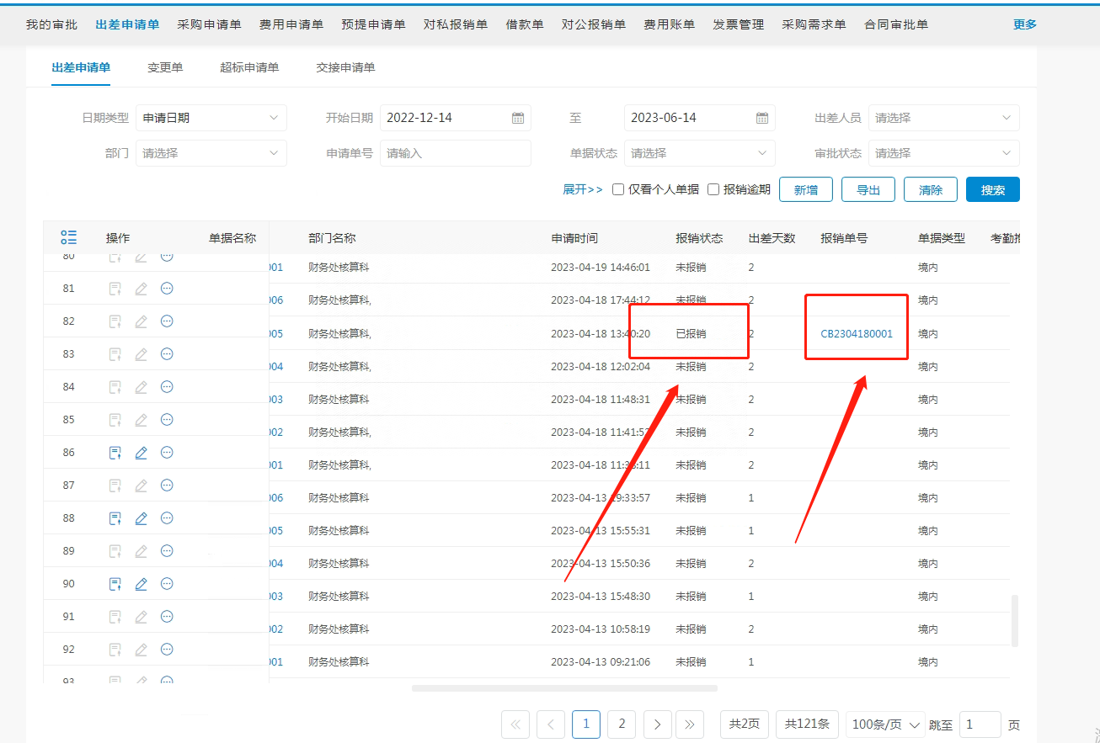

（3）如果删除或作废报销单，则需要更新商旅系统申请单及费用的报销状态为未报销；如果报销系统申请单未发起报销作废后，需要商旅系统重新操作申请单确认。
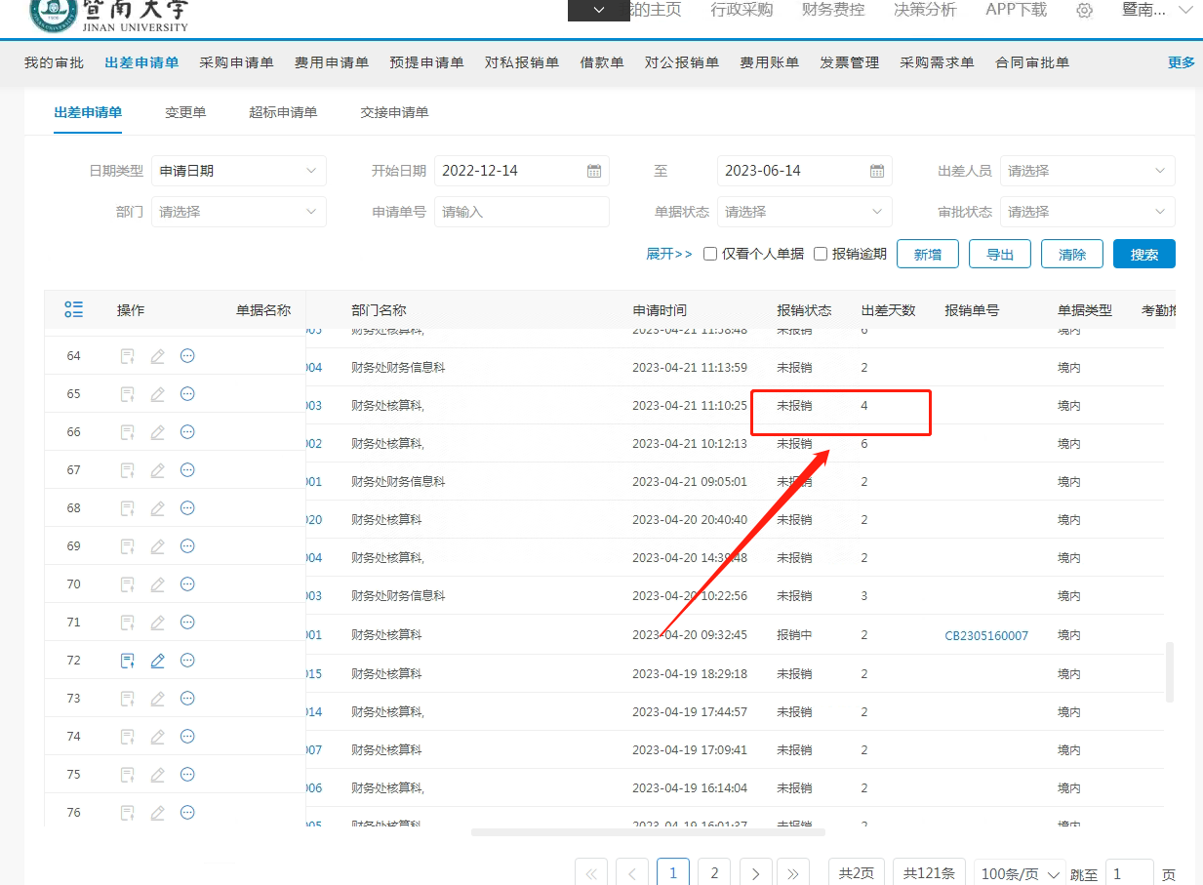

网上报销系统（无纸化）-差旅报销指引

一、 系统登录

1、PC 网页端登录财务系统
登录地址：https://info.jnu.edu.cn/
首先登录门户，然后搜索“财务管理信息系统”，找到后点击进入。
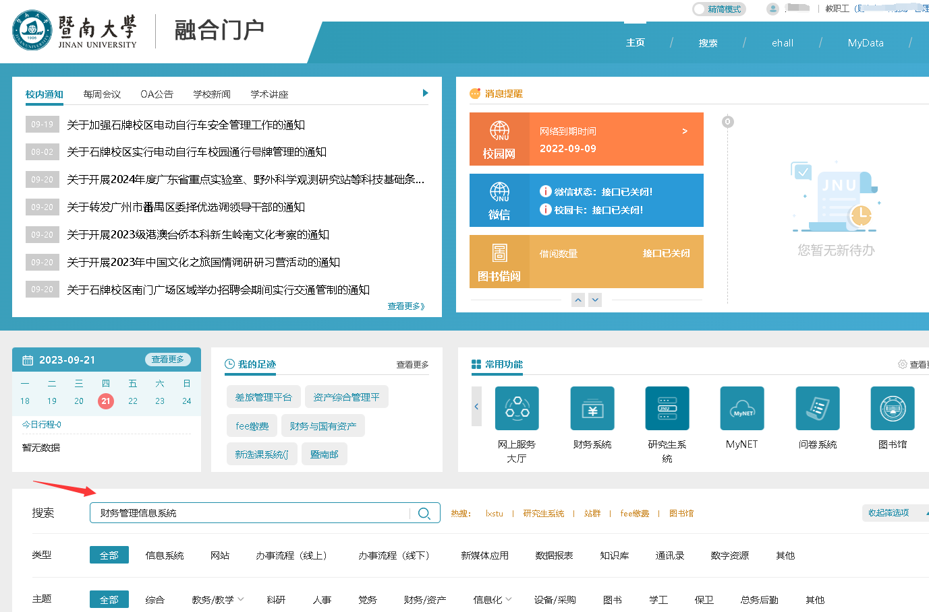

2、进入网上报销系统（无纸化）

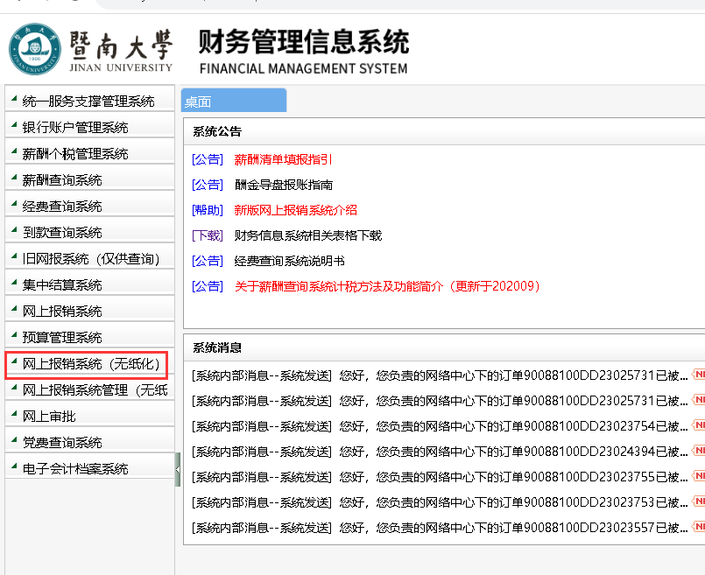
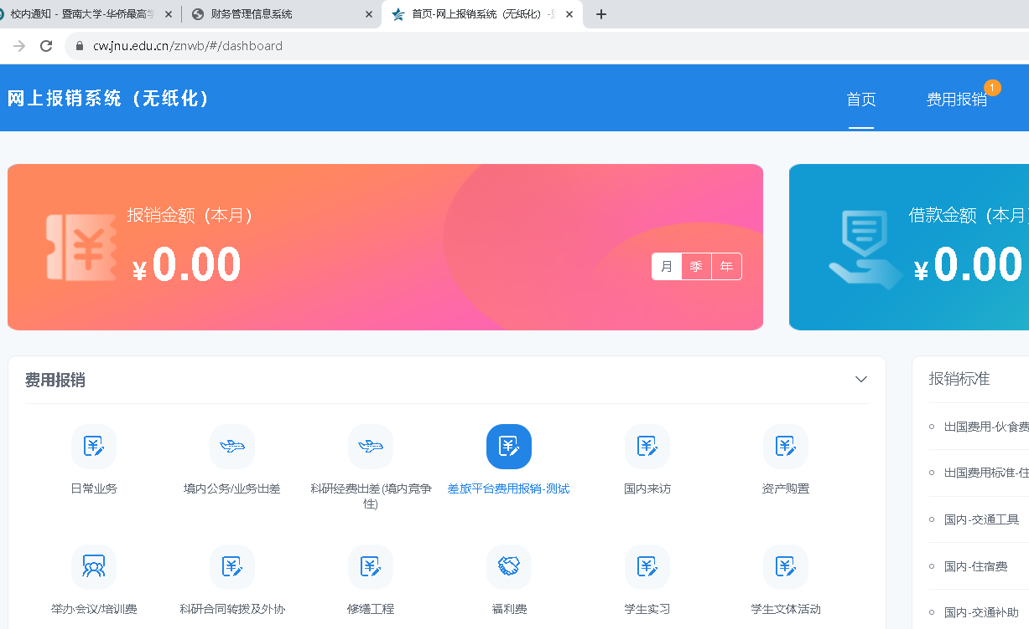

差旅平台对接业务模板

1、选择模板
方式一：可从首页直接选择“差旅平台费用报销”模板进入对应制单流程。
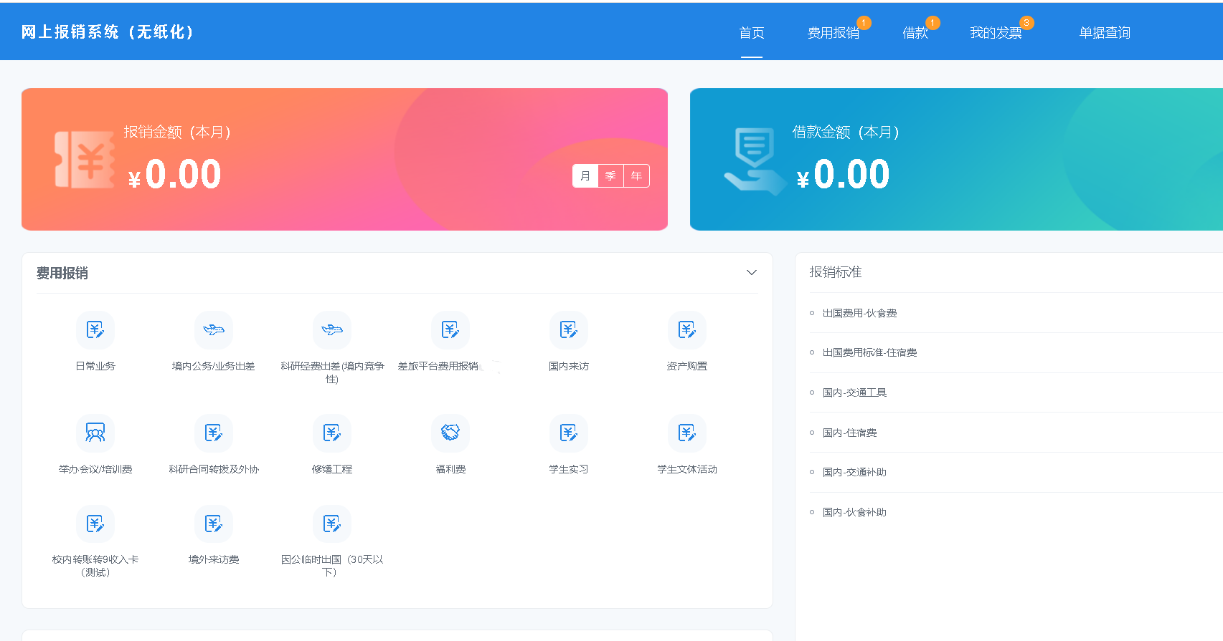
方式二：在单据列表中点击新增，在弹出的操作框中选择差旅平台费用报销进入制单流程。
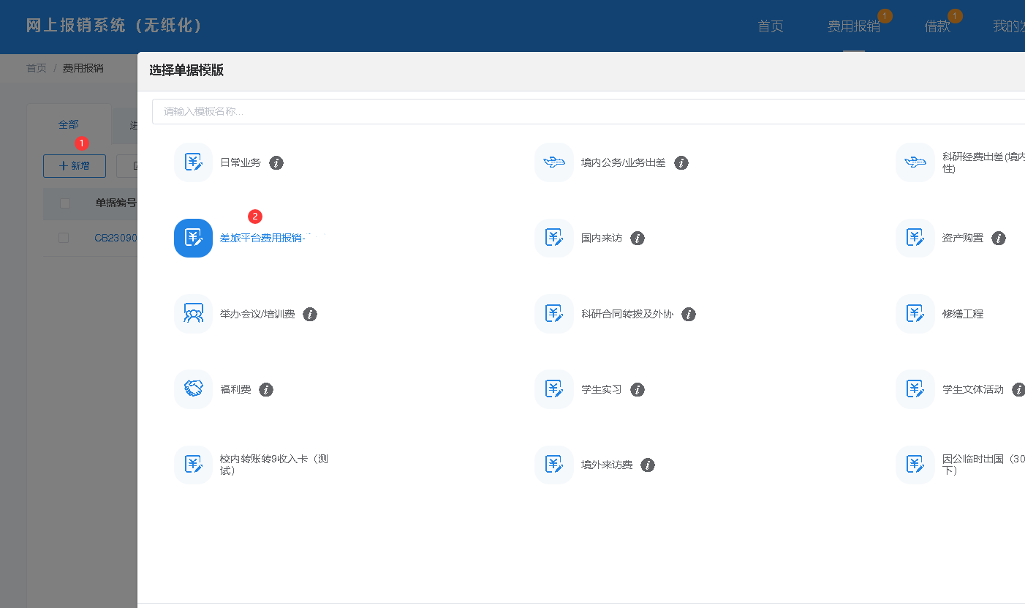

填写基本信息
输入单据的基础信息
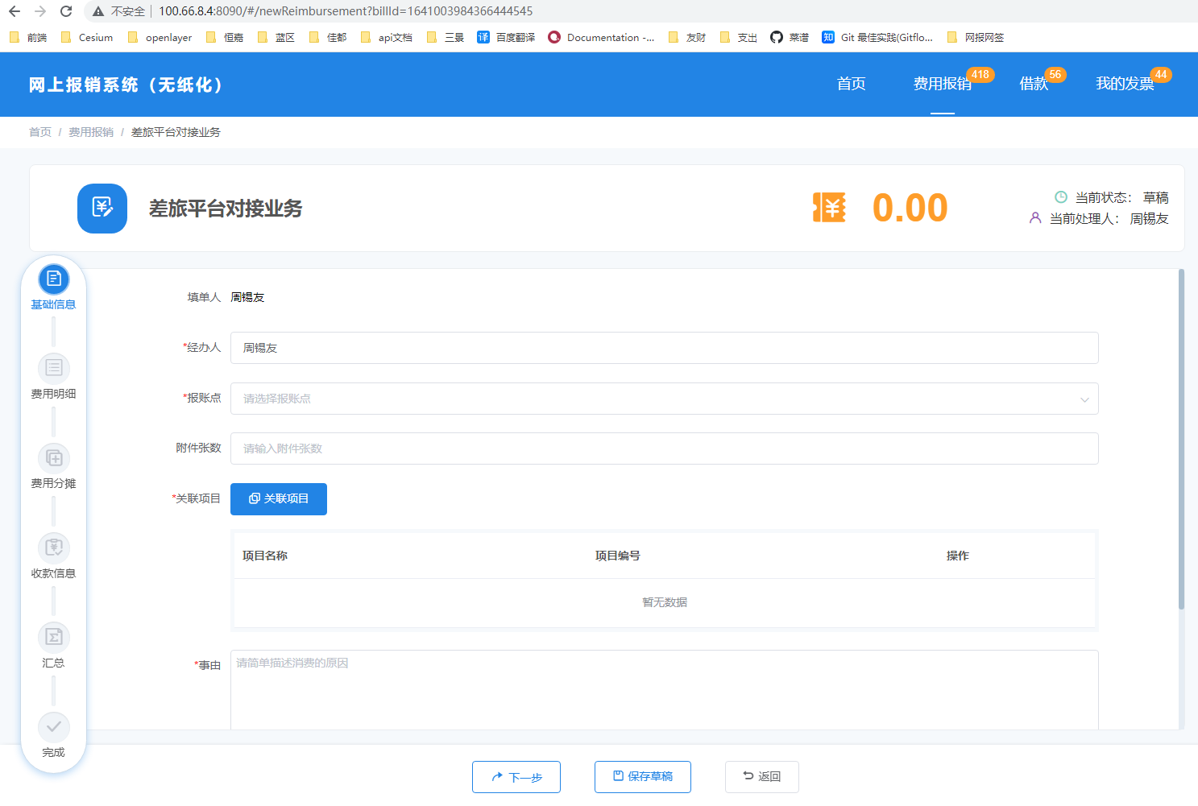

添加费用明细
点击添加差旅数据，自动生成费用明细
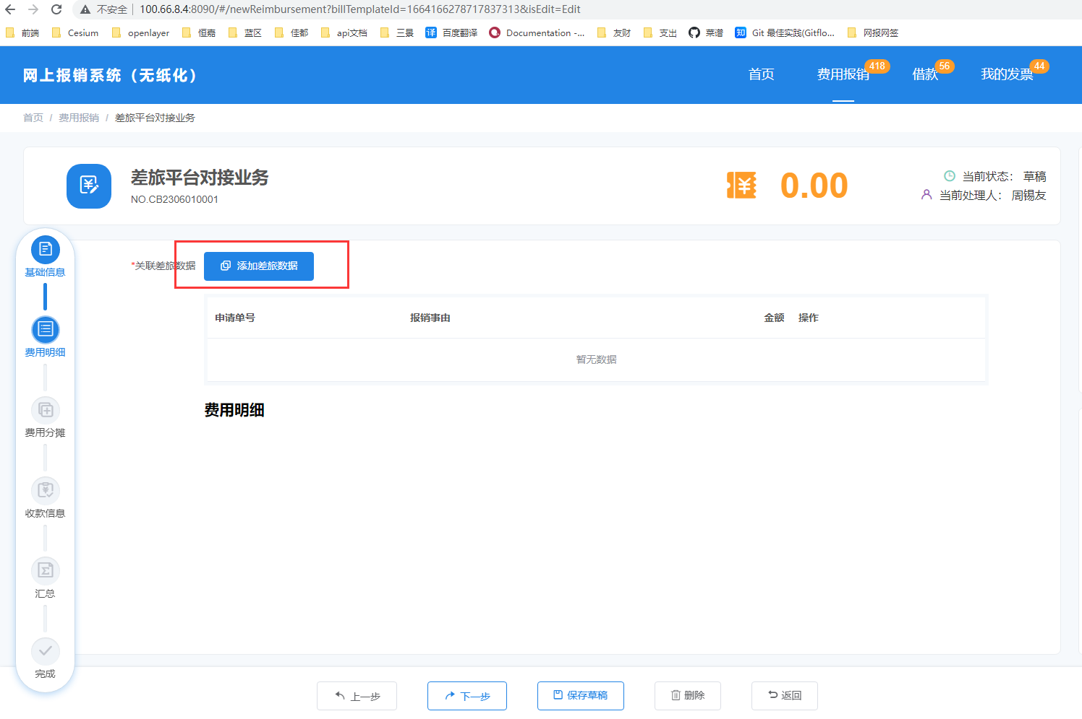
输入差旅申请单号，查看差旅数据（项目信息、出差人员信息、行程信息、其他费用信息）是否正确，确认无误后，点击选择
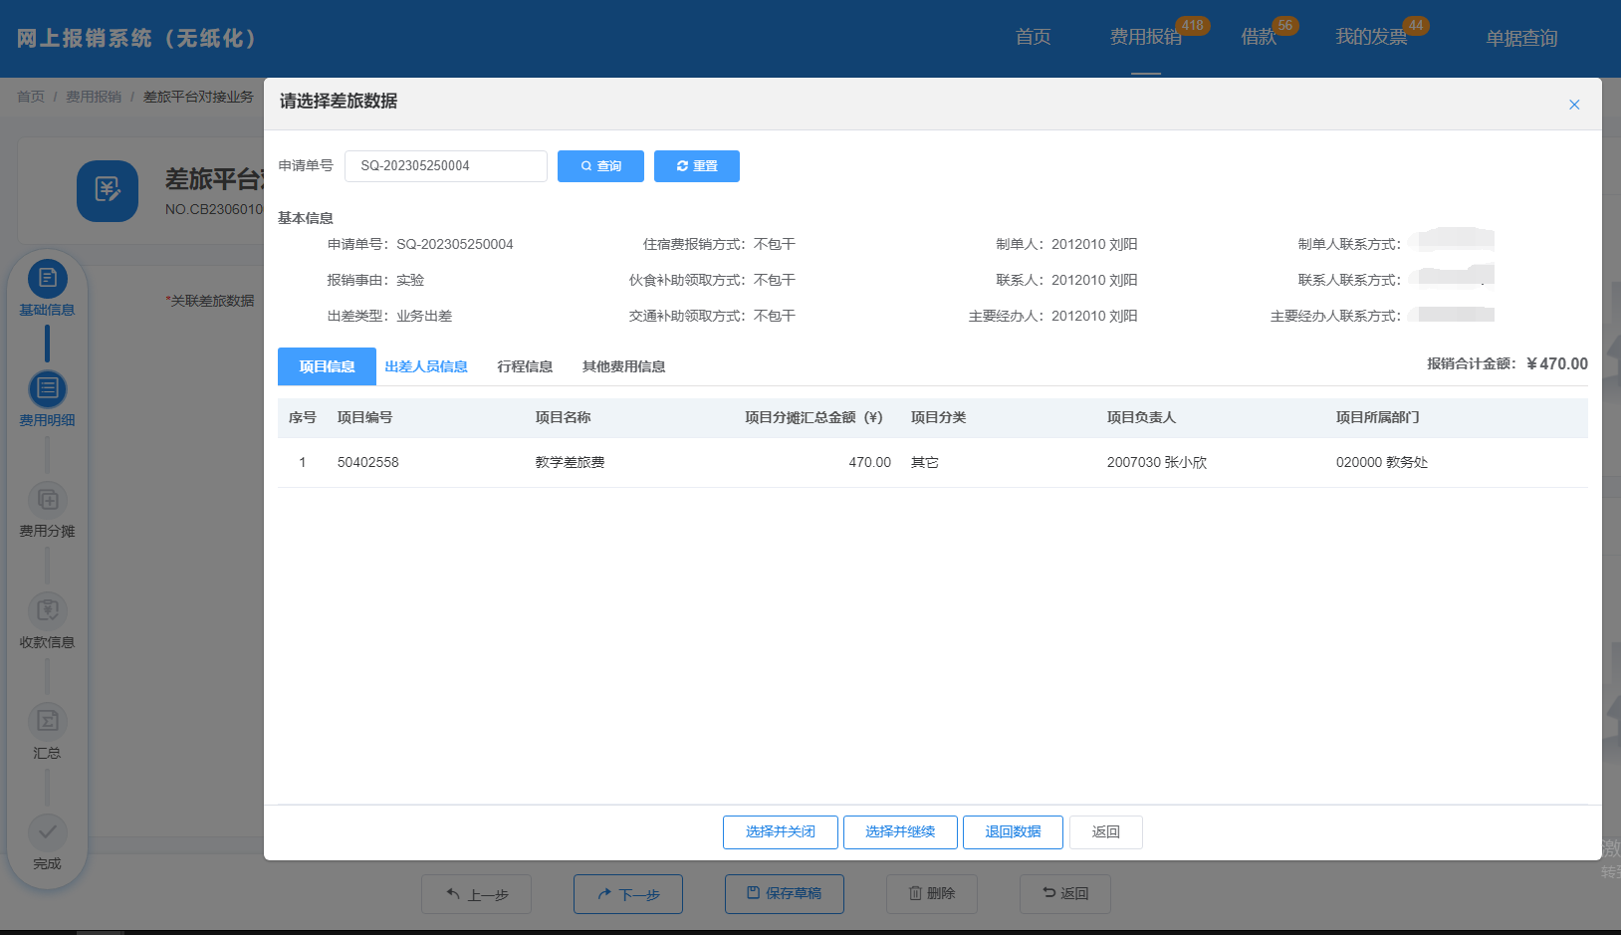
自动生成费用明细
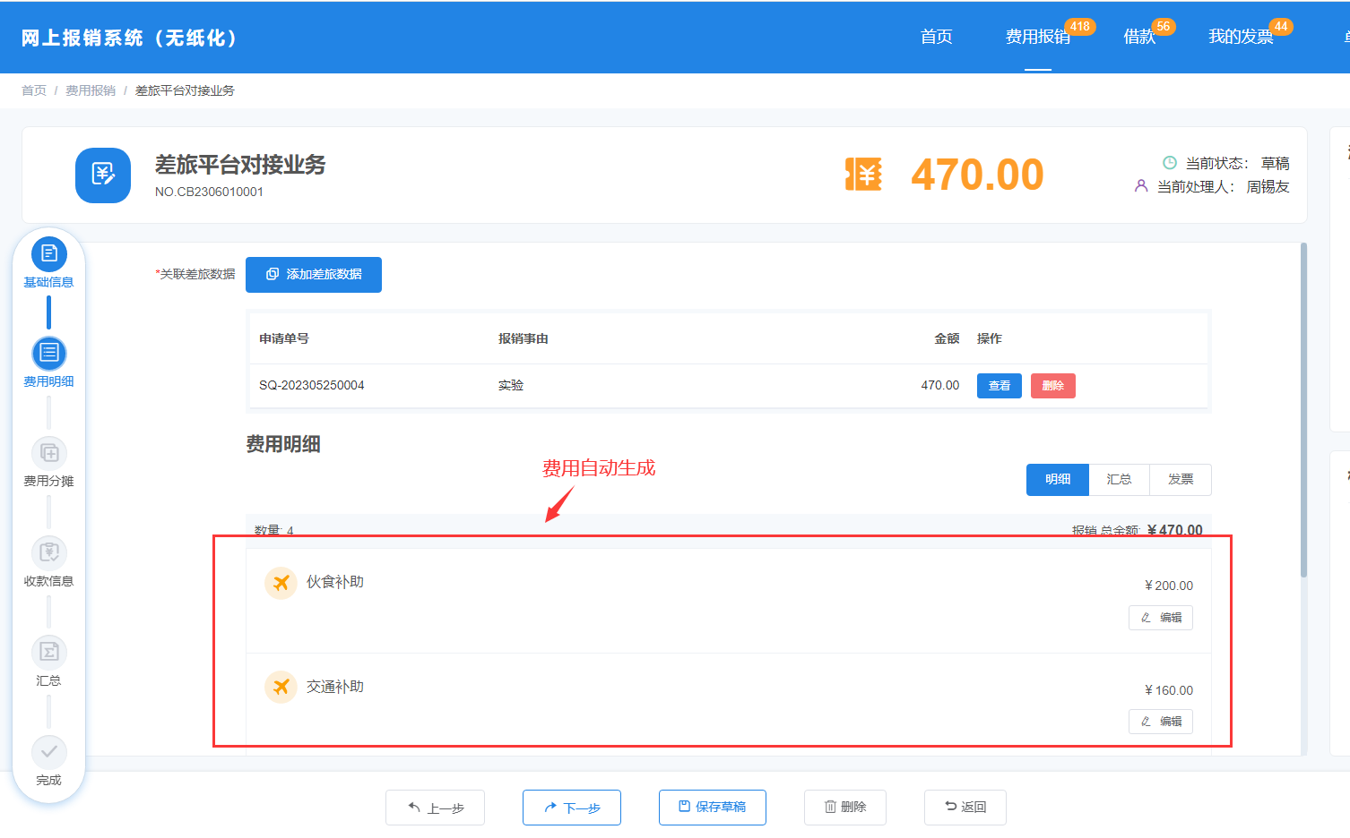
点击“编辑”按钮，补充相应的明细信息，并上传报销附件材料（支持上传 jpg，jpeg，png，pdf 等格式文件）
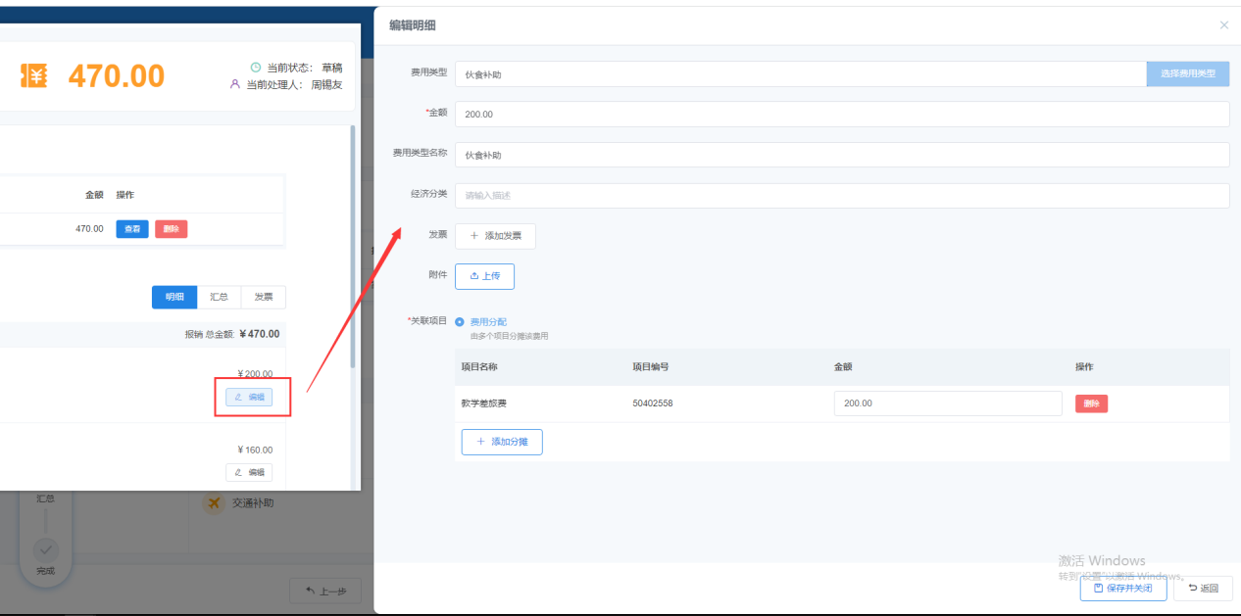

上传附件说明：
（1） 如发票有对应的附件资料，请点击发票列表行末的“附件”按钮上传对应的附件资料，做好发票与附件的关联匹配（如：网约车的行程单应在此对应发票上传）
（2） 如不需将附件与某张发票关联匹配（如：整个报销事项的合同、情况说明等），可点击页面左下角的“上传”按钮上传附件资料。
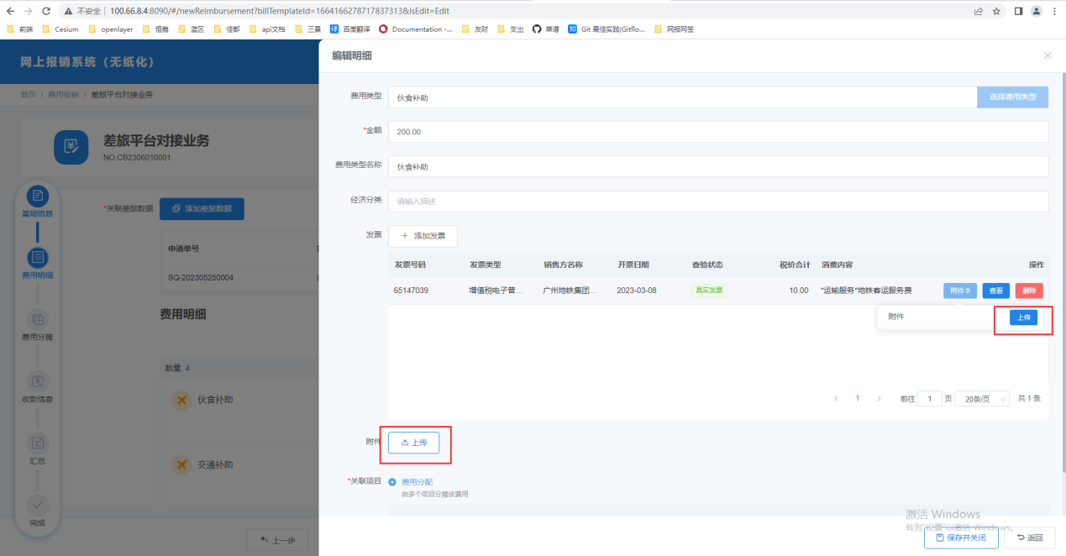

费用分摊
进入费用分摊环节会显示前面已添加的项目，也可以重新选择分摊项目。单据中所有费用项金额都需要分摊到支出项目中。
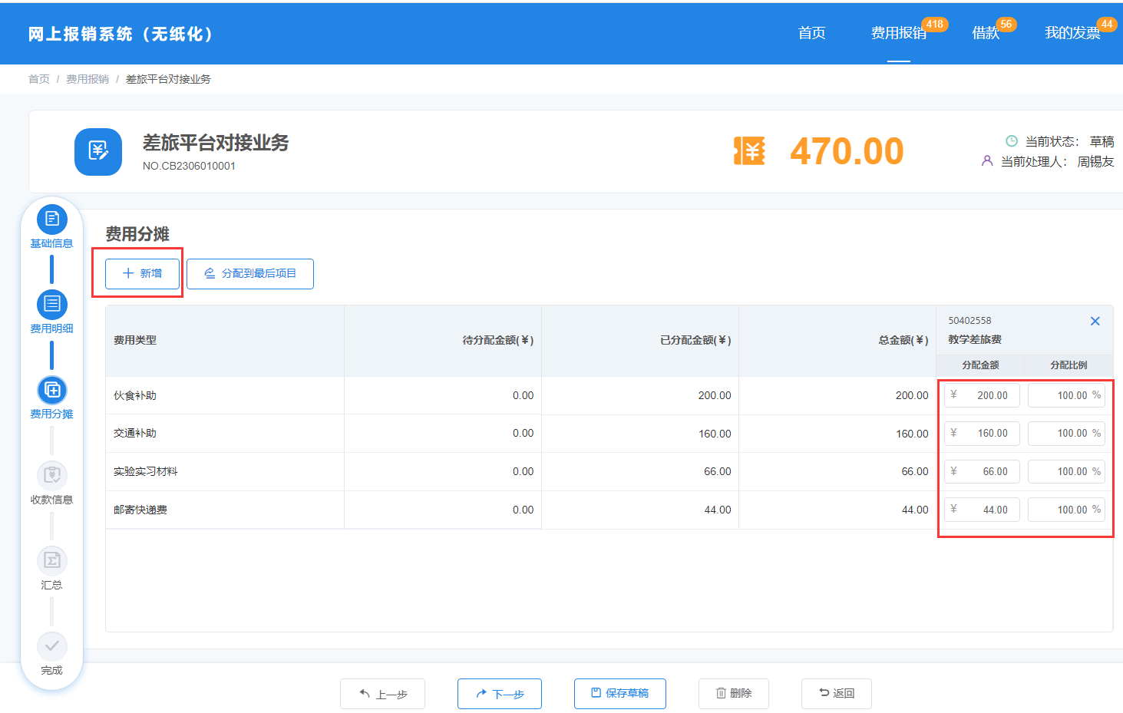

核销
支持将单据金额冲销借款或核销公务卡付款记录，具体如下：
 核销借款
1. 个人借款
显示报账人作为借款责任人的借款记录（未完成冲账），支持部分或全额冲账
- 项目借款：显示与报账人管理项目关联的借款记录（未完成冲账），支持报账人处理该类借款冲销
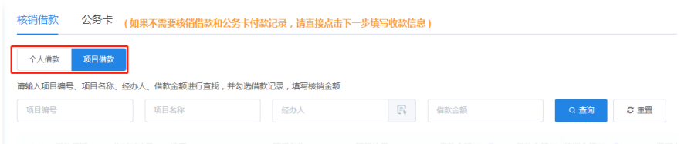

 公务卡
支持核销公务卡消费记录，选择目标公务卡后补充消费具体信息即可。
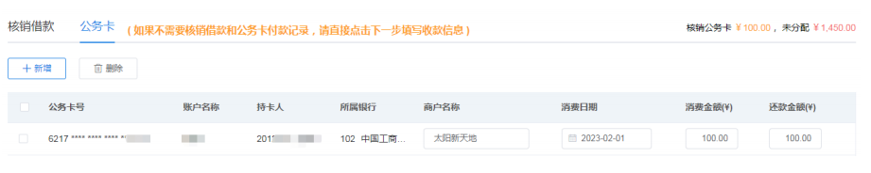

添加收款信息
为单据添加收款信息，支持添加单个或多个收款信息
如：需要同时转个人卡和对公汇款和时，点击保存转个人卡信息后，再点击添加收款并选择对公汇款信息即可。
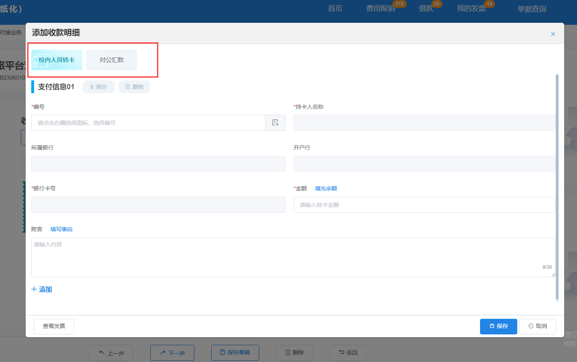

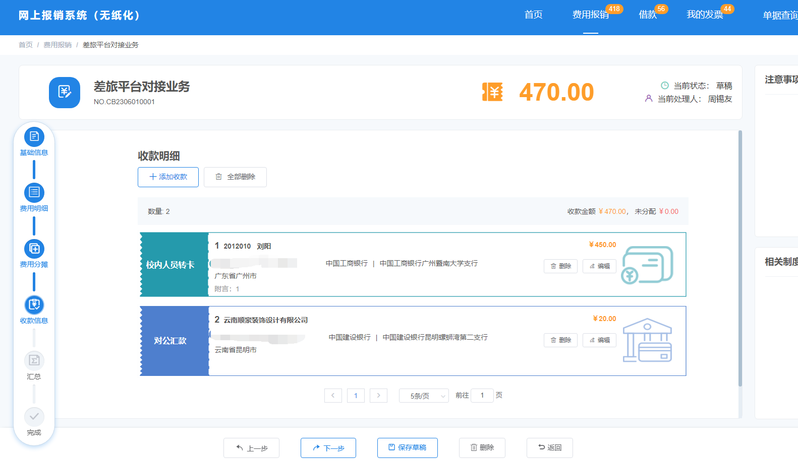

7、 添加审批人
审批人环节为单据提交后线上审批环节的负责人。
温馨提示：
1、系统会自动推送审批待办给相关项目负责人，无须制单人选择。
2、网上审批的顺序为：证明人→项目负责人→加签人
（其中证明人、加签人环节为选填项，根据报账需求自行选择）
证明人
①当制单人为项目负责人时，必须选择证明人。
②若在项目负责人审批前，因单位内部流程需要，先由某位教职工证明报销业务的真实性，则制单人可自行添加证明人进入审批流程。
加签人
①差旅报销按出差审批制度需由平级或上级领导审批时，需添加相关人员加签。
②其他情况可根据需要添加相关人员加签。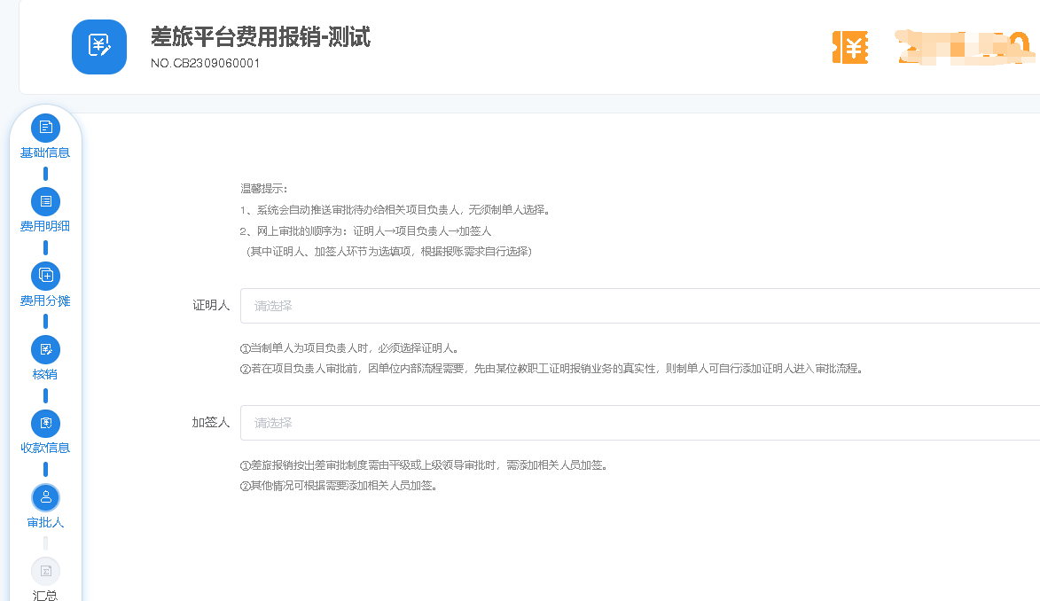

8、 汇总提交
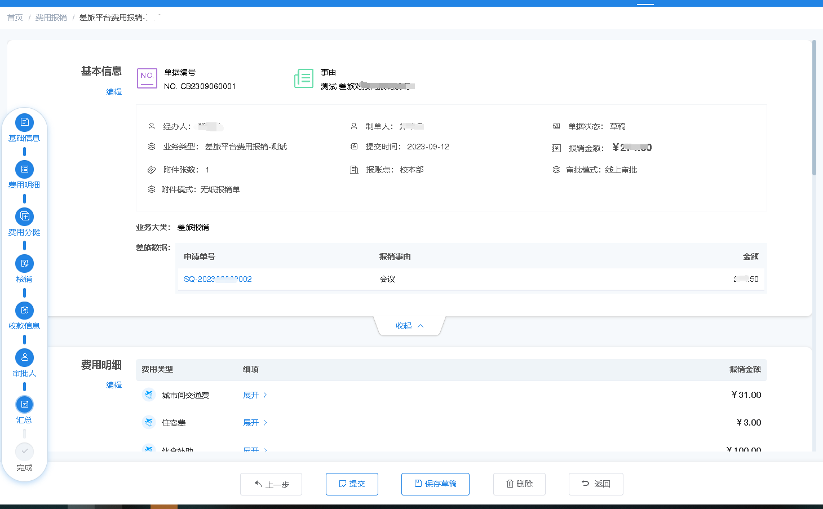

网上报销系统-差旅报销指引

一、 系统登录

1、PC 网页端登录财务系统
登录地址：https://info.jnu.edu.cn/
首先登录门户，然后搜索“财务管理信息系统”，找到后点击进入。

2、进入网上报销系统

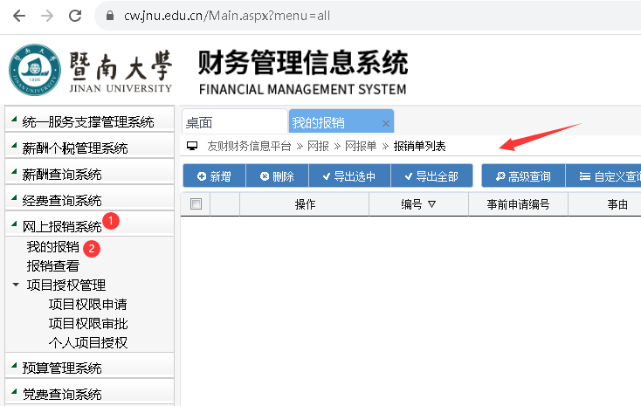

差旅平台对接业务模板

1、选择模板
我的报销，点击“新增”，选择项目编号后进入模板选择页面。选择“公务、业务、科研经费出差（差旅平台对接）”模板。如图：
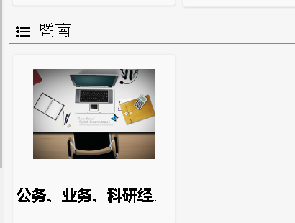

填写基本信息
输入报销单基本信息。选择对应报账点、选择经办人、联系人。正确填写附件张数和简短完整的出差事由。
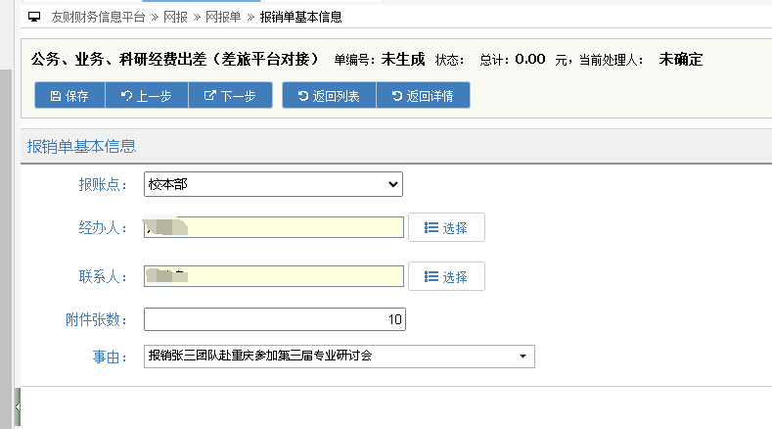

添加费用明细
点击添加差旅数据，自动生成费用明细。
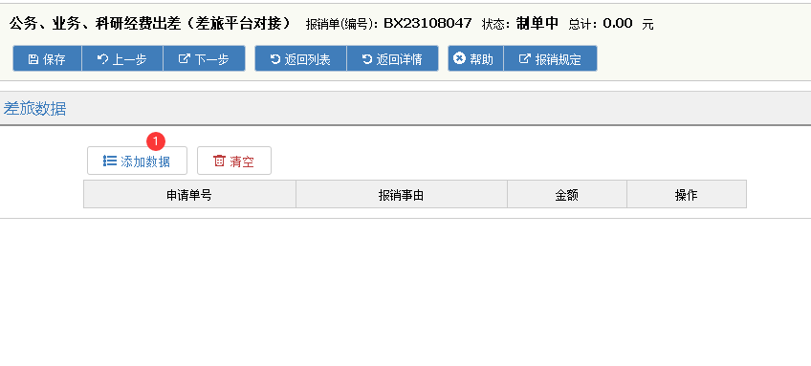
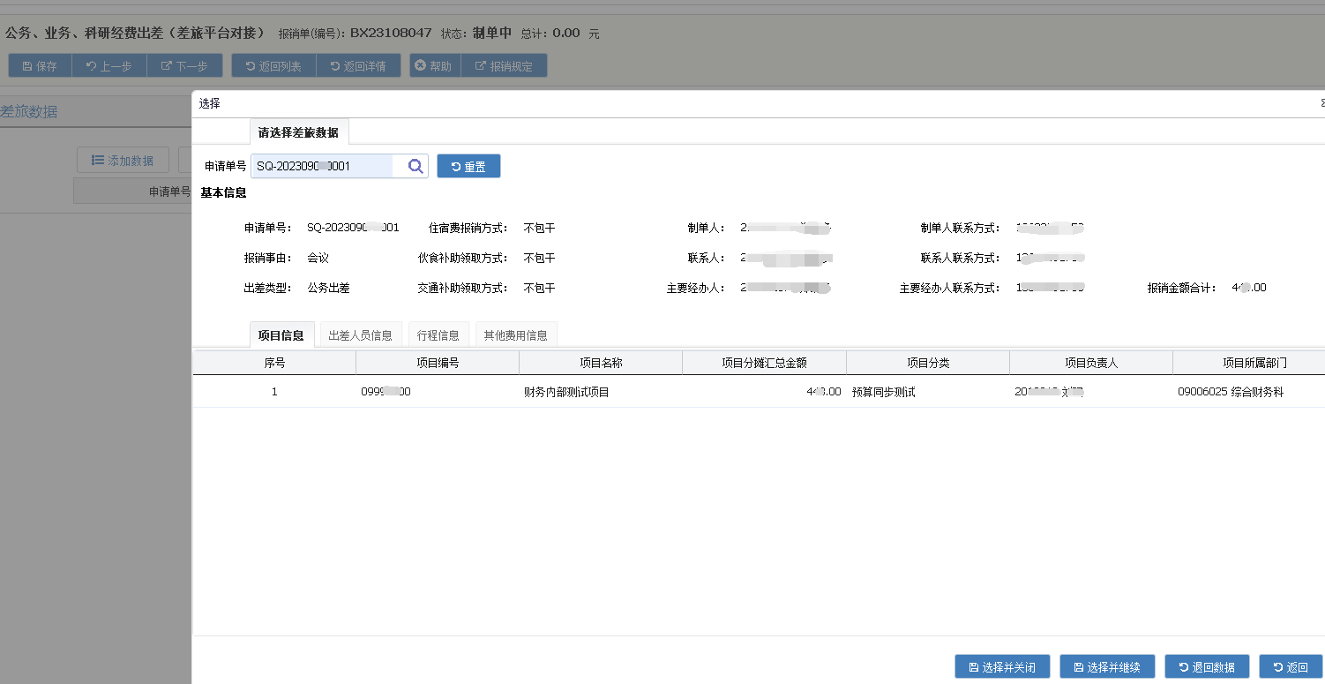
输入差旅申请单号，查看差旅数据（项目信息、出差人员信息、行程信息、其他费用信息）是否正确，确认无误后，点击“选择并关闭”。注意：单号在差旅平台的出差申请单中查看。

自动生成费用明细
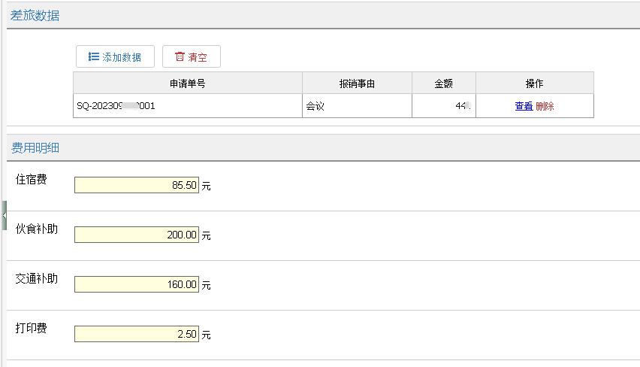

添加收款信息
为单据添加收款信息，支持添加单个或多个收款信息
如：需要同时转个人卡和对公汇款和时，点击保存转个人卡信息后，再点击添加收款并选择对公汇款信息即可。
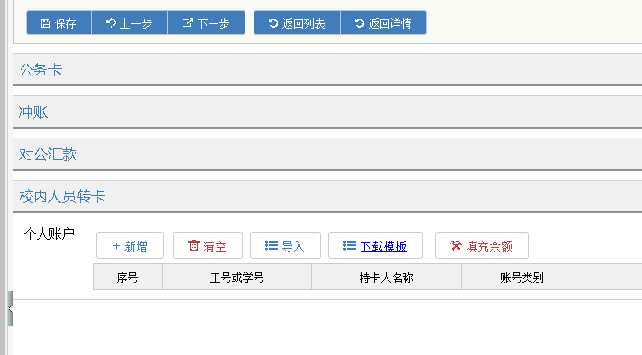

5、 支出明细
设置项目开支。点击“分配金额“，自动分配到对应费用。可新增项目，支持多个项目支出。
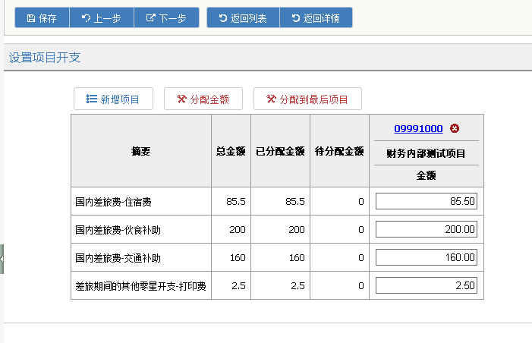

6、 汇总提交
查看汇总信息，确认无误后，点击“提交”。
